Java面试

Java基础

集合

List 和 Set 的区别
Java中的集合包括三大类，它们是Set（集）、List（列表）和Map（映射），它们都处于java.util包中，Set、List和Map都是接口，它们有各自的实现类。Set的实现类主要有HashSet和TreeSet，List的实现类主要有ArrayList
Collection是最基本的集合接口，声明了适用于JAVA集合的通用方法，list和set都继承自collection接口。
Collection接口的方法：
boolean add(Object o) ：向集合中加入一个对象的引用
void clear()：删除集合中所有的对象，即不再持有这些对象的引用
boolean isEmpty() ：判断集合是否为空
boolean contains(Object o) ： 判断集合中是否持有特定对象的引用
Iterartor iterator() ：返回一个Iterator对象，可以用来遍历集合中的元素
boolean remove(Object o) ：从集合中删除一个对象的引用
int size() ：返回集合中元素的数目
Object[] toArray() ： 返回一个数组，该数组中包括集合中的所有元素
关于：Iterator() 和toArray() 方法都用于集合的所有的元素，前者返回一个Iterator对象，后者返回一个包含集合中所有元素的数组。
Collection没有get()方法来取得某个元素。只能通过iterator()遍历元素。
List的功能方法 ：
实际上有两种List：一种是基本的ArrayList,其优点在于随机访问元素，另一种是更强大的LinkedList,它并不是为快速随机访问设计的，而是具有一套更通用的方法。
List：次序是List最重要的特点：它保证维护元素特定的顺序。List为Collection添加了许多方法，使得能够向List中间插入与移除元素(这只推 荐LinkedList使用。)一个List可以生成ListIterator,使用它可以从两个方向遍历List,也可以从List中间插入和移除元素。
ArrayList：由数组实现的List。允许对元素进行快速随机访问，但是向List中间插入与移除元素的速度很慢。ListIterator只应该用来由后向前遍历 ArrayList,而不是用来插入和移除元素。因为那比LinkedList开销要大很多。
LinkedList ：对顺序访问进行了优化，向List中间插入与删除的开销并不大。随机访问则相对较慢。(使用ArrayList代替。)还具有下列方 法：addFirst(), addLast(), getFirst(), getLast(), removeFirst() 和 removeLast(), 这些方法 (没有在任何接口或基类中定义过)使得LinkedList可以当作堆栈、队列和双向队列使用。
Set的功能方法 ：
Set具有与Collection完全一样的接口，因此没有任何额外的功能。实际上Set就是Collection,只 是行为不同。这是继承与多态思想的典型应用：表现不同的行为。Set不保存重复的元素(至于如何判断元素相同则较为负责)
Set : 存入Set的每个元素都必须是唯一的，因为Set不保存重复元素。加入Set的元素必须定义equals()方法以确保对象的唯一性。Set与Collection有完全一样的接口。Set接口不保证维护元素的次序。
HashSet：为快速查找设计的Set。存入HashSet的对象必须定义hashCode()。
TreeSet： 保存次序的Set, 底层为树结构。使用它可以从Set中提取有序的序列。
LinkedHashSet：具有HashSet的查询速度，且内部使用链表维护元素的顺序(插入的次序)。于是在使用迭代器遍历Set时，结果会按元素插入的次序显示。
list与Set区别：
1、List,Set都是继承自Collection接口
2、List特点：元素有放入顺序，元素可重复 ，Set特点：元素无放入顺序，元素不可重复，重复元素会覆盖掉，（元素虽然无放入顺序，但是元素在set中的位置是有该元素的HashCode决定的，其位置其实是固定的，加入Set 的Object必须定义equals()方法 ，另外list支持for循环，也就是通过下标来遍历，也可以用迭代器，但是set只能用迭代，因为他无序，无法用下标来取得想要的值。）
3.Set和List对比：
Set：检索元素效率低下，删除和插入效率高，插入和删除不会引起元素位置改变。
List：和数组类似，List可以动态增长，查找元素效率高，插入删除元素效率低，因为会引起其他元素位置改变。

HashSet 是如何保证不重复的
弄清怎么个逻辑达到元素不重复的，源码先上
HashSet 类中的add()方法：
public boolean add(E e) {
return map.put(e, PRESENT)==null;
}
类中map和PARENT的定义：
private transient HashMap<E,Object> map;
// Dummy value to associate with an Object in the backing Map用来匹配Map中后面的对象的一个虚拟值
private static final Object PRESENT = new Object();
实际上HashSet如何保证不重复就是HashMap如何保证不重复。
HashMap的put方法：
public V put(K key, V value) {
if (key == null)
return putForNullKey(value);
int hash = hash(key.hashCode());
int i = indexFor(hash, table.length);
for (Entry<K,V> e = table[i]; e != null; e = e.next) {
Object k;
if (e.hash == hash && ((k = e.key) == key || key.equals(k))) {
V oldValue = e.value;
e.value = value;
e.recordAccess(this);
return oldValue;
}
}
modCount++;
addEntry(hash, key, value, i);
return null;
}
最重要的就是： if (e.hash == hash && ((k = e.key) == key || key.equals(k)))
可以看到for循环中，遍历table中的元素，
1，如果hash码值不相同，说明是一个新元素，存；
如果没有元素和传入对象（也就是add的元素）的hash值相等，那么就认为这个元素在table中不存在，将其添加进table；
2（1），如果hash码值相同，且equles判断相等，说明元素已经存在，不存；
2（2），如果hash码值相同，且equles判断不相等，说明元素不存在，存；
如果有元素和传入对象的hash值相等，那么，继续进行equles()判断，如果仍然相等，那么就认为传入元素已经存在，不再添加，结束，否则仍然添加。
Hashcode和equals重写的方法：
public int hashCode() {
final int prime = 31;
int result = 1;
result = prime * result + age;
result = prime * result + ((name == null) ? 0 : name.hashCode());
return result;
}
public boolean equals(Object obj) {
if (this == obj)
return true;
if (obj == null)
return false;
if (getClass() != obj.getClass())
return false;
Person other = (Person) obj;
if (age != other.age)
return false;
if (name == null) {
if (other.name != null)
return false;
} else if (!name.equals(other.name))
return false;
return true;
}

HashMap 是线程安全的吗，为什么不是线程安全的
一直以来都知道HashMap是线程不安全的，但是到底为什么线程不安全，在多线程操作情况下什么时候线程不安全？
让我们先来了解一下HashMap的底层存储结构，HashMap底层是一个Entry数组，一旦发生Hash冲突的的时候，HashMap采用拉链法解决碰撞冲突，Entry内部的变量：
final Object key;
Object value;
Entry next;
int hash;
通过Entry内部的next变量可以知道使用的是链表，这时候我们可以知道，如果多个线程，在某一时刻同时操作HashMap并执行put操作，而有大于两个key的hash值相同，如图中a1、a2，这个时候需要解决碰撞冲突，而解决冲突的办法上面已经说过，对于链表的结构在这里不再赘述，暂且不讨论是从链表头部插入还是从尾部初入，这个时候两个线程如果恰好都取到了对应位置的头结点e1，而最终的结果可想而知，a1、a2两个数据中势必会有一个会丢失。
再来看下put方法：
public Object put(Object obj, Object obj1)
{
if(table == EMPTY_TABLE)
inflateTable(threshold);
if(obj == null)
return putForNullKey(obj1);
int i = hash(obj);
int j = indexFor(i, table.length);
for(Entry entry = table[j]; entry != null; entry = entry.next)
{
Object obj2;
if(entry.hash == i && ((obj2 = entry.key) == obj || obj.equals(obj2)))
{
Object obj3 = entry.value;
entry.value = obj1;
entry.recordAccess(this);
return obj3;
}
}

modCount++;
addEntry(i, obj, obj1, j);
return null;
}
put方法不是同步的，同时调用了addEntry方法：
void addEntry(int i, Object obj, Object obj1, int j)
{
if(size >= threshold && null != table[j])
{
resize(2 * table.length);
i = null == obj ? 0 : hash(obj);
j = indexFor(i, table.length);
}
createEntry(i, obj, obj1, j);
}
addEntry方法依然不是同步的，所以导致了线程不安全出现伤处问题，其他类似操作不再说明，源码一看便知，下面主要说一下另一个非常重要的知识点，同样也是HashMap非线程安全的原因，我们知道在HashMap存在扩容的情况，对应的方法为HashMap中的resize方法：
void resize(int i)
{
Entry aentry[] = table;
int j = aentry.length;
if(j == 1073741824)
{
threshold = 2147483647;
return;
} else
{
Entry aentry1[] = new Entry[i];
transfer(aentry1, initHashSeedAsNeeded(i));
table = aentry1;
threshold = (int)Math.min((float)i * loadFactor, 1.073742E+009F);
return;
}
}
可以看到扩容方法也不是同步的，通过代码我们知道在扩容过程中，会新生成一个新的容量的数组，然后对原数组的所有键值对重新进行计算和写入新的数组，之后指向新生成的数组。
当多个线程同时检测到总数量超过门限值的时候就会同时调用resize操作，各自生成新的数组并rehash后赋给该map底层的数组table，结果最终只有最后一个线程生成的新数组被赋给table变量，其他线程的均会丢失。而且当某些线程已经完成赋值而其他线程刚开始的时候，就会用已经被赋值的table作为原始数组，这样也会有问题。

HashMap 的扩容过程

HashMap 1.7 与 1.8 的 区别，说明 1.8 做了哪些优化，如何优化的？
（一）Hashmap的结构，1.7和1.8有哪些区别
不同点：
（1）JDK1.7用的是头插法，而JDK1.8及之后使用的都是尾插法，那么他们为什么要这样做呢？因为JDK1.7是用单链表进行的纵向延伸，当采用头插法时会容易出现逆序且环形链表死循环问题。但是在JDK1.8之后是因为加入了红黑树使用尾插法，能够避免出现逆序且链表死循环的问题。
（2）扩容后数据存储位置的计算方式也不一样：
1. 在JDK1.7的时候是直接用hash值和需要扩容的二进制数进行&（这里就是为什么扩容的时候为啥一定必须是2的多少次幂的原因所在，因为如果只有2的n次幂的情况时最后一位二进制数才一定是1，这样能最大程度减少hash碰撞）（hash值 & length-1）
2、而在JDK1.8的时候直接用了JDK1.7的时候计算的规律，也就是扩容前的原始位置+扩容的大小值=JDK1.8的计算方式，而不再是JDK1.7的那种异或的方法。但是这种方式就相当于只需要判断Hash值的新增参与运算的位是0还是1就直接迅速计算出了扩容后的储存方式。
（3）JDK1.7的时候使用的是数组+ 单链表的数据结构。但是在JDK1.8及之后时，使用的是数组+链表+红黑树的数据结构（当链表的深度达到8的时候，也就是默认阈值，就会自动扩容把链表转成红黑树的数据结构来把时间复杂度从O（n）变成O（logN）提高了效率）
（二）哈希表如何解决Hash冲突？
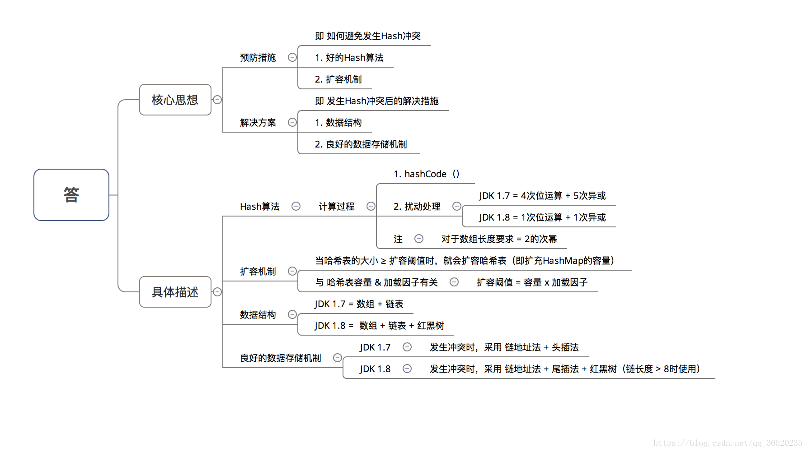
- 为什么HashMap具备下述特点：键-值（key-value）都允许为空、线程不安全、不保证有序、存储位置随时间变化
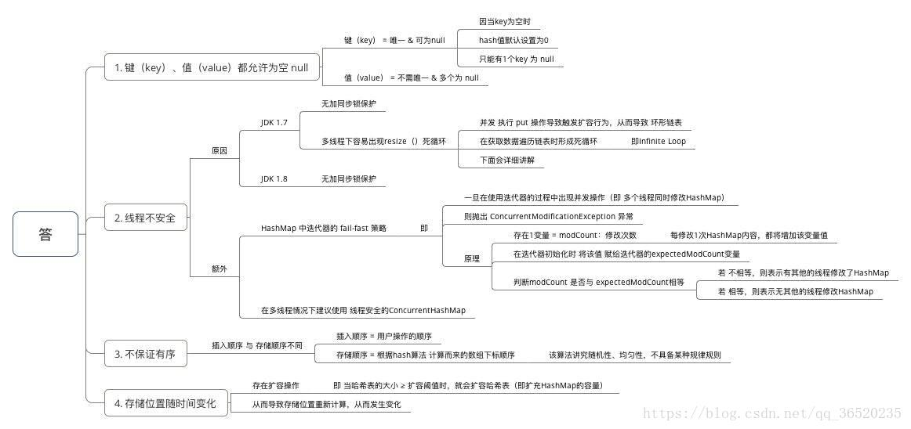
- 为什么 HashMap 中 String、Integer 这样的包装类适合作为 key 键
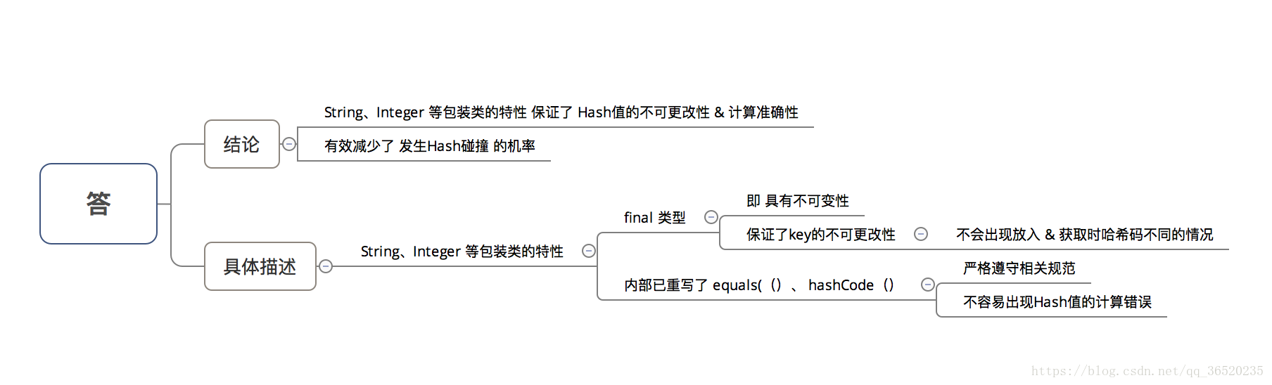
- HashMap 中的 key若 Object类型， 则需实现哪些方法？
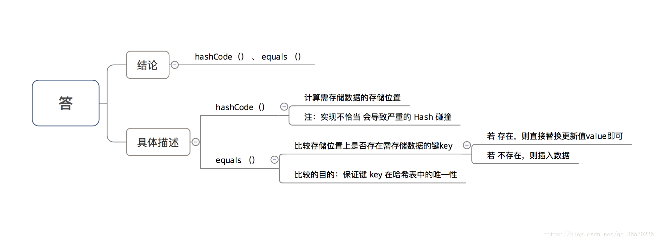

final finally finalize
1.简单区别：
final用于声明属性，方法和类，分别表示属性不可交变，方法不可覆盖，类不可继承。
finally是异常处理语句结构的一部分，表示总是执行。
finalize是Object类的一个方法，在垃圾收集器执行的时候会调用被回收对象的此方法，供垃圾收集时的其他资源回收，例如关闭文件等。
2.中等区别：
虽然这个单词在Java中都存在，但是并没太多关联：
final：java中的关键字，修饰符。
A).如果一个类被声明为final，就意味着它不能再派生出新的子类，不能作为父类被继承。因此，一个类不能同时被声明为abstract抽象类的和final的类。
B).如果将变量或者方法声明为final，可以保证它们在使用中不被改变.
1)被声明为final的变量必须在声明时给定初值，而在以后的引用中只能读取，不可修改。
2)被声明final的方法只能使用，不能重载。
finally：java的一种异常处理机制。
finally是对Java异常处理模型的最佳补充。finally结构使代码总会执行，而不管无异常发生。使用finally可以维护对象的内部状态，并可以清理非内存资源。特别是在关闭数据库连接这方面，如果程序员把数据库连接的close()方法放到finally中，就会大大降低程序出错的几率。
finalize：Java中的一个方法名。
Java技术使用finalize()方法在垃圾收集器将对象从内存中清除出去前，做必要的清理工作。这个方法是由垃圾收集器在确定这个对象没被引用时对这个对象调用的。它是在Object类中定义的，因此所的类都继承了它。子类覆盖finalize()方法以整理系统资源或者执行其他清理工作。finalize()方法是在垃圾收集器删除对象之前对这个对象调用的。
3.详细区别：
这是一道再经典不过的面试题了，我们在各个公司的面试题中几乎都能看到它的身影。final、finally和finalize虽然长得像孪生兄弟一样，但是它们的含义和用法却是大相径庭。
final关键字我们首先来说说final。它可以用于以下四个地方:
1).定义变量，包括静态的和非静态的。
2).定义方法的参数。
3).定义方法。
4).定义类。
定义变量，包括静态的和非静态的。定义方法的参数
第一种情况：
如果final修饰的是一个基本类型，就表示这个变量被赋予的值是不可变的，即它是个常量；
如果final修饰的是一个对象，就表示这个变量被赋予的引用是不可变的
这里需要提醒大家注意的是，不可改变的只是这个变量所保存的引用，并不是这个引用所指向的对象。
第二种情况：final的含义与第一种情况相同。
实际上对于前两种情况，一种更贴切的表述final的含义的描述，那就是，如果一个变量或方法参数被final修饰，就表示它只能被赋值一次，但是JAVA虚拟机为变量设定的默认值不记作一次赋值。被final修饰的变量必须被初始化。初始化的方式以下几种：
1.在定义的时候初始化。
2.final变量可以在初始化块中初始化，不可以在静态初始化块中初始化。
3.静态final变量可以在定义时初始化，也可以在静态初始化块中初始化，不可以在初始化块中初始化。
4.final变量还可以在类的构造器中初始化，但是静态final变量不可以。
我们运行上面的代码之后出了可以发现final变量（常量和静态final变量（静态常量被初始化时，编译会报错。
用final修饰的变量（常量比非final的变量（普通变量拥更高的效率，因此我们在际编程中应该尽可能多的用常量来代替普通变量。
定义方法
当final用来定义一个方法时，它表示这个方法不可以被子类重写，但是并不影响它被子类继承。
这里需要特殊说明的是，具有private访问权限的方法也可以增加final修饰，但是由于子类无法继承private方法，因此也无法重写它。编译器在处理private方法时，是照final方来对待的，这样可以提高该方法被调用时的效率。不过子类仍然可以定义同父类中private方法具同样结构的方法，但是这并不会产生重写的效果，而且它们之间也不存在必然联系。
定义类
最后我们再来回顾一下final用于类的情况。这个大家应该也很熟悉了，因为我们最常用的String类就是final的。由于final类不允许被继承，编译器在处理时把它的所方法都当作final的，因此final类比普通类拥更高的效率。而由关键字abstract定义的抽象类含必须由继承自它的子类重载实现的抽象方法，因此无法同时用final和abstract来修饰同一个类。同样的道理，
final也不能用来修饰接口。 final的类的所方法都不能被重写，但这并不表示final的类的属性（变量值也是不可改变的，要想做到final类的属性值不可改变，必须给它增加final修饰。
finally语句
接下来我们一起回顾一下finally的用法。finally只能用在try/catch语句中并且附带着一个语句块，表示这段语句最终总是被执行。
运行结果说明了finally的作用：
1.程序抛出了异常
2.执行了finally语句块请大家注意，捕获程序抛出的异常之后，既不加处理，也不继续向上抛出异常，并不是良好的编程习惯，它掩盖了程序执行中发生的错误，这里只是方便演示，请不要学习。
那么，没一种情况使finally语句块得不到执行呢？
return、continue、break这个可以打乱代码顺序执行语句的规律。那我们就来试试看，这个语句是否能影响finally语句块的执行：
很明显，return、continue和break都没能阻止finally语句块的执行。从输出的结果来看，return语句似乎在finally语句块之前执行了，事实真的如此吗？我们来想想看，return语句的作用是什么呢？是退出当前的方法，并将值或对象返回。如果 finally语句块是在return语句之后执行的，那么return语句被执行后就已经退出当前方法了，finally语句块又如何能被执行呢？因此，正确的执行顺序应该是这样的：编译器在编译return new ReturnClass();时，将它分成了两个步骤，new ReturnClass()和return，前一个创建对象的语句是在finally语句块之前被执行的，而后一个return语句是在finally语句块之后执行的，也就是说finally语句块是在程序退出方法之前被执行的。同样，finally语句块是在循环被跳过（continue和中断（break之前被执行的
finalize方法
最后，我们再来看看finalize，它是一个方法，属于java.lang.Object类，它的定义如下：protected void finalize()throws Throwable{}众所周知，finalize()方法是GC（garbagecollector运行机制的一部分,在此我们只说说finalize()方法的作用是什么呢？finalize()方法是在GC清理它所从属的对象时被调用的，如果执行它的过程中抛出了无法捕获的异常（uncaughtexception，GC将终止对改对象的清理，并且该异常会被忽略；直到下一次GC开始清理这个对象时，它的finalize()会被再次调用。
序调用了java.lang.System类的gc()方法，引起GC的执行，GC在清理ft对象时调用了它的finalize()方法，因此才了上面的输出结果。调用System.gc()等同于调用下面这行代码：Runtime.getRuntime().gc();调用它们的作用只是建议垃圾收集器（GC启动，清理无用的对象释放内存空间，但是GC的启动并不是一定的，这由JAVA虚拟机来决定。直到 JAVA虚拟机停止运行，些对象的finalize()可能都没被运行过，那么怎样保证所对象的这个方法在JAVA虚拟机停止运行之前一定被调用呢？
给这个方法传入true就可以保证对象的finalize()方法在JAVA虚拟机停止运行前一定被运行了，不过遗憾的是这个方法是不安全的，它会导致有用的对象finalize()被误调用，因此已不被赞成使用了。由于finalize()属于Object类，因此所类都这个方法，Object的任意子类都可以重写（override该方法，在其中释放系统资源或者做其它的清理工作，如关闭输入输出流。通过以上知识的回顾，我想大家对于final、finally、finalize的用法区别已经很清楚了。

强引用 、软引用、 弱引用、虚引用
Java四种引用包括强引用，软引用，弱引用，虚引用。
强引用：
只要引用存在，垃圾回收器永远不会回收
Object obj = new Object();
//可直接通过obj取得对应的对象 如obj.equels(new Object());
而这样 obj对象对后面new Object的一个强引用，只有当obj这个引用被释放之后，对象才会被释放掉，这也是我们经常所用到的编码形式。
软引用：
非必须引用，内存溢出之前进行回收，可以通过以下代码实现
Object obj = new Object();
SoftReference<Object> sf = new SoftReference<Object>(obj);
obj = null;
sf.get();//有时候会返回null
这时候sf是对obj的一个软引用，通过sf.get()方法可以取到这个对象，当然，当这个对象被标记为需要回收的对象时，则返回null；
软引用主要用户实现类似缓存的功能，在内存足够的情况下直接通过软引用取值，无需从繁忙的真实来源查询数据，提升速度；当内存不足时，自动删除这部分缓存数据，从真正的来源查询这些数据。

弱引用：
第二次垃圾回收时回收，可以通过如下代码实现
Object obj = new Object();
WeakReference<Object> wf = new WeakReference<Object>(obj);
obj = null;
wf.get();//有时候会返回null
wf.isEnQueued();//返回是否被垃圾回收器标记为即将回收的垃圾
弱引用是在第二次垃圾回收时回收，短时间内通过弱引用取对应的数据，可以取到，当执行过第二次垃圾回收时，将返回null。
弱引用主要用于监控对象是否已经被垃圾回收器标记为即将回收的垃圾，可以通过弱引用的isEnQueued方法返回对象是否被垃圾回收器标记。
虚引用：
垃圾回收时回收，无法通过引用取到对象值，可以通过如下代码实现
Object obj = new Object();
PhantomReference<Object> pf = new PhantomReference<Object>(obj);
obj=null;
pf.get();//永远返回null
pf.isEnQueued();//返回是否从内存中已经删除
虚引用是每次垃圾回收的时候都会被回收，通过虚引用的get方法永远获取到的数据为null，因此也被成为幽灵引用。
虚引用主要用于检测对象是否已经从内存中删除。
对象的强、软、弱和虚引用
在JDK 1.2以前的版本中，若一个对象不被任何变量引用，那么程序就无法再使用这个对象。也就是说，只有对象处于可触及（reachable）状态，程序才能使用它。从JDK 1.2版本开始，把对象的引用分为4种级别，从而使程序能更加灵活地控制对象的生命周期。这4种级别由高到低依次为：强引用、软引用、弱引用和虚引用。
⑴强引用（StrongReference）
强引用是使用最普遍的引用。如果一个对象具有强引用，那垃圾回收器绝不会回收它。当内存空间不足，Java虚拟机宁愿抛出OutOfMemoryError错误，使程序异常终止，也不会靠随意回收具有强引用的对象来解决内存不足的问题。 ps：强引用其实也就是我们平时A a = new A()这个意思。
⑵软引用（SoftReference）
如果一个对象只具有软引用，则内存空间足够，垃圾回收器就不会回收它；如果内存空间不足了，就会回收这些对象的内存。只要垃圾回收器没有回收它，该对象就可以被程序使用。软引用可用来实现内存敏感的高速缓存（下文给出示例）。
软引用可以和一个引用队列（ReferenceQueue）联合使用，如果软引用所引用的对象被垃圾回收器回收，Java虚拟机就会把这个软引用加入到与之关联的引用队列中。
如果一个对象只具有软引用，则内存空间足够，垃圾回收器就不会回收它；如果内存空间不足了，就会回收这些对象的内存。只要垃圾回收器没有回收它，该对象就可以被程序使用。软引用可用来实现内存敏感的高速缓存。
String str=new String("abc"); // 强引用
SoftReference<String> softRef=new SoftReference<String>(str); // 软引用
当内存不足时，等价于：
If(JVM.内存不足()) {
str = null; // 转换为软引用
System.gc(); // 垃圾回收器进行回收
}
软引用在实际中有重要的应用，例如浏览器的后退按钮。按后退时，这个后退时显示的网页内容是重新进行请求还是从缓存中取出呢？这就要看具体的实现策略了。
（1）如果一个网页在浏览结束时就进行内容的回收，则按后退查看前面浏览过的页面时，需要重新构建
（2）如果将浏览过的网页存储到内存中会造成内存的大量浪费，甚至会造成内存溢出。
这时候就可以使用软引用。
⑶弱引用（WeakReference）
弱引用与软引用的区别在于：只具有弱引用的对象拥有更短暂的生命周期。在垃圾回收器线程扫描它所管辖的内存区域的过程中，一旦发现了只具有弱引用的对象，不管当前内存空间足够与否，都会回收它的内存。不过，由于垃圾回收器是一个优先级很低的线程，因此不一定会很快发现那些只具有弱引用的对象。
弱引用可以和一个引用队列（ReferenceQueue）联合使用，如果弱引用所引用的对象被垃圾回收，Java虚拟机就会把这个弱引用加入到与之关联的引用队列中。
如果这个对象是偶尔的使用，并且希望在使用时随时就能获取到，但又不想影响此对象的垃圾收集，那么你应该用 Weak Reference 来记住此对象。
弱引用可以和一个引用队列（ReferenceQueue）联合使用，如果弱引用所引用的对象被垃圾回收，Java虚拟机就会把这个弱引用加入到与之关联的引用队列中。
当你想引用一个对象，但是这个对象有自己的生命周期，你不想介入这个对象的生命周期，这时候你就是用弱引用。
⑷虚引用（PhantomReference）
“虚引用”顾名思义，就是形同虚设，与其他几种引用都不同，虚引用并不会决定对象的生命周期。如果一个对象仅持有虚引用，那么它就和没有任何引用一样，在任何时候都可能被垃圾回收器回收。
虚引用主要用来跟踪对象被垃圾回收器回收的活动。虚引用与软引用和弱引用的一个区别在于：虚引用必须和引用队列 （ReferenceQueue）联合使用。当垃圾回收器准备回收一个对象时，如果发现它还有虚引用，就会在回收对象的内存之前，把这个虚引用加入到与之 关联的引用队列中。
ReferenceQueue queue = new ReferenceQueue ();
PhantomReference pr = new PhantomReference (object, queue);
程序可以通过判断引用队列中是否已经加入了虚引用，来了解被引用的对象是否将要被垃圾回收。如果程序发现某个虚引用已经被加入到引用队列，那么就可以在所引用的对象的内存被回收之前采取必要的行动。
***：
使用ReferenceQueue清除失去了软引用对象的SoftReference
作为一个Java对象，SoftReference对象除了具有保存软引用的特殊性之外，也具有Java对象的一般性。所以，当软可及对象被回收之后，虽然这个SoftReference对象的get()方法返回null,但这个SoftReference对象已经不再具有存在的价值，需要一个适当的清除机制，避免大量SoftReference对象带来的内存泄漏。在java.lang.ref包里还提供了ReferenceQueue。如果在创建SoftReference对象的时候，使用了一个ReferenceQueue对象作为参数提供给SoftReference的构造方法，如:
ReferenceQueue queue = new
ReferenceQueue();
SoftReference
ref=new
SoftReference(aMyObject, queue);
那么当这个SoftReference所软引用的aMyOhject被垃圾收集器回收的同时，ref所强引用的SoftReference对象被列入ReferenceQueue。也就是说，ReferenceQueue中保存的对象是Reference对象，而且是已经失去了它所软引用的对象的Reference对象。另外从ReferenceQueue这个名字也可以看出，它是一个队列，当我们调用它的poll()方法的时候，如果这个队列中不是空队列，那么将返回队列前面的那个Reference对象。
在任何时候，我们都可以调用ReferenceQueue的poll()方法来检查是否有它所关心的非强可及对象被回收。如果队列为空，将返回一个null,否则该方法返回队列中前面的一个Reference对象。利用这个方法，我们可以检查哪个SoftReference所软引用的对象已经被回收。于是我们可以把这些失去所软引用的对象的SoftReference对象清除掉。常用的方式为:
SoftReference ref = null;
while ((ref = (EmployeeRef) q.poll()) != null) {
// 清除ref
}

Java反射
1、什么是Java类中的反射？
当程序运行时，允许改变程序结构或变量类型，这种语言称为动态语言。我们认为 Java 并不是动态语言，但是它却又一个非常突出的动态相关的机制，俗称：反射。
Reflection 是Java 程序开发语言的特征之一，它允许运行中的 Java 程序获取自身的信息，并且可以操作类和对象的内部属性。
通过反射，我们可以在运行时获得程序或程序集中每一个类型成员和成员变量的信息。
程序中一般的对象类型都是在编译期就确定下来的，而Java 反射机制可以动态的创建对象并调用其属性，这样对象的类型在编译期是未知的。所以我们可以通过反射机制直接创建对象即使这个对象在编译期是未知的，
反射的核心：是 JVM 在运行时 才动态加载的类或调用方法或属性，他不需要事先（写代码的时候或编译期）知道运行对象是谁。
一、Java反射框架主要提供以下功能：
1.在运行时判断任意一个对象所属的类；
2.在运行时构造任意一个类的对象；
3.在运行时判断任意一个类所具有的成员变量和方法（通过反射甚至可以调用private方法）；
4.在运行时调用任意一个对象的方法
二、主要用途 ：
1、反射最重要的用途就是开发各种通用框架。
很多框架（比如 Spring）都是配置化的（比如通过 XML文件配置 JavaBean，Action之类的），为了保证框架的通用性，他们可能根据配置文件加载不同的对象或类，调用不同的方法，这个时候就必须用到反射——运行时动态加载需要加载的对象。
三、基本反射功能的实现(反射相关的类一般都在java.lang.relfect包里)：
1、获得Class对象
使用Class类的forName静态方法
Class.forName(driver)
直接获取某一个对象的class
Class<?> klass = int.class;
Class<?> classInt = Integer.TYPE;
调用某个对象的getClass()方法
StringBuilder str = new StringBuilder("123");
Class<?> klass = str.getClass();
2、判断是否为某个类的实例
public native boolean isInstance(Object obj);
用instanceof关键字来判断是否为某个类的实例
3、创建实例
使用Class对象的newInstance()方法来创建Class对象对应类的实例。
Class<?> c = String.calss;
Object str = c.getInstance();
先通过Class对象获取指定的Constructor对象，再调用Constructor对象的newInstance()方法来创建实例。
//获取String所对应的Class对象
Class<?> c = String.class;
//获取String类带一个String参数的构造器
Constructor constructor = c.getConstructor(String.class);
//根据构造器创建实例
Object obj = constructor.newInstance("23333");
System.out.println(obj);
4、获取方法
getDeclaredMethods()
5、获取构造器信息
getDeclaredMethods()
getMethods()
getMethod()
6、获取类的成员变量（字段）信息
getFiled: 访问公有的成员变量
getDeclaredField：所有已声明的成员变量。但不能得到其父类的成员变量
getFileds和getDeclaredFields用法
7、调用方法
invoke()
8、利用反射创建数组
反射缺点:
由于反射会额外消耗一定的系统资源，因此如果不需要动态地创建一个对象，那么就不需要用反射。
另外，反射调用方法时可以忽略权限检查，因此可能会破坏封装性而导致安全问题。

List和map的区别
List是继承自Collection接口，Map是Map接口。
1、List是存储单列数据的集合，map是存储键和值这样的双列数据的集合，List中存储的数据是有顺序，并且允许重复；
2、Map中存储的数据是没有顺序的，其键是不能重复的，它的值是可以有重复
List特点：元素有放入顺序，元素可重复;
Map特点：元素按键值对存储，无放入顺序 ;
List接口有三个实现类：LinkedList，ArrayList，Vector;
LinkedList：底层基于链表实现，链表内存是散乱的，每一个元素存储本身内存地址的同时还存储下一个元素的地址。链表增删快，查找慢;
Map接口有三个实现类：HashMap，HashTable，LinkeHashMap
Map相当于和Collection一个级别的；Map该集合存储键值对，且要求保持键的唯一性。

Arraylist 与 LinkedList 区别
1) 因为Array是基于索引(index)的数据结构，它使用索引在数组中搜索和读取数据是很快的。Array获取数据的时间复杂度是O(1),但是要删除数据却是开销很大的，因为这需要重排数组中的所有数据。
2) 相对于ArrayList，LinkedList插入是更快的。因为LinkedList不像ArrayList一样，不需要改变数组的大小，也不需要在数组装满的时候要将所有的数据重新装入一个新的数组，这是ArrayList最坏的一种情况，时间复杂度是O(n)，而LinkedList中插入或删除的时间复杂度仅为O(1)。ArrayList在插入数据时还需要更新索引（除了插入数组的尾部）。
3) 类似于插入数据，删除数据时，LinkedList也优于ArrayList。
4) LinkedList需要更多的内存，因为ArrayList的每个索引的位置是实际的数据，而LinkedList中的每个节点中存储的是实际的数据和前后节点的位置。
5) 你的应用不会随机访问数据。因为如果你需要LinkedList中的第n个元素的时候，你需要从第一个元素顺序数到第n个数据，然后读取数据。
6) 你的应用更多的插入和删除元素，更少的读取数据。因为插入和删除元素不涉及重排数据，所以它要比ArrayList要快。

ArrayList 与 Vector 区别
1） 同步性:Vector是线程安全的，也就是说是同步的 ，而ArrayList 是线程序不安全的，不是同步的 数2。
2）数据增长:当需要增长时,Vector默认增长为原来一倍 ，而ArrayList却是原来的50% ，这样,ArrayList就有利于节约内存空间。
如果涉及到堆栈，队列等操作，应该考虑用Vector，如果需要快速随机访问元素，应该使用ArrayList 。

HashMap 和 Hashtable 的区别
1)HashMap几乎可以等价于Hashtable，除了HashMap是非synchronized的，并可以接受null(HashMap可以接受为null的键值(key)和值(value)，而Hashtable则不行)。
2) HashMap是非synchronized，而Hashtable是synchronized，这意味着Hashtable是线程安全的，多个线程可以共享一个Hashtable；而如果没有正确的同步的话，多个线程是不能共享HashMap的。Java 5提供了ConcurrentHashMap，它是HashTable的替代，比HashTable的扩展性更好。
3) 另一个区别是HashMap的迭代器(Iterator)是fail-fast迭代器，而Hashtable的enumerator迭代器不是fail-fast的。所以当有其它线程改变了HashMap的结构（增加或者移除元素），将会抛出ConcurrentModificationException，但迭代器本身的remove()方法移除元素则不会抛出ConcurrentModificationException异常。但这并不是一个一定发生的行为，要看JVM。这条同样也是Enumeration和Iterator的区别。
4) 由于Hashtable是线程安全的也是synchronized，所以在单线程环境下它比HashMap要慢。如果你不需要同步，只需要单一线程，那么使用HashMap性能要好过Hashtable。
5) HashMap不能保证随着时间的推移Map中的元素次序是不变的。

HashSet 和 HashMap 区别
HashSet：
HashSet是对HashMap的简单包装，对HashSet的函数调用都会转换成合适的HashMap方法。
HashSet实现了Set接口，它不允许集合中出现重复元素。当我们提到HashSet时，第一件事就是在将对象存储在HashSet之前，要确保重写hashCode（）方法和equals（）方法，这样才能比较对象的值是否相等，确保集合中没有储存相同的对象。如果不重写上述两个方法，那么将使用下面方法默认实现：public boolean add(Object obj)方法用在Set添加元素时，如果元素值重复时返回 "false"，如果添加成功则返回"true"
HashMap：
HashMap实现了Map接口，Map接口对键值对进行映射。Map中不允许出现重复的键（Key）。Map接口有两个基本的实现TreeMap和HashMap。TreeMap保存了对象的排列次序，而HashMap不能。HashMap可以有空的键值对（Key（null）-Value（null））。
HashMap是非线程安全的（非Synchronize），要想实现线程安全，那么需要调用collections类的静态方法synchronizeMap（）实现。public Object put(Object Key,Object value)方法用来将元素添加到map中。

HashMap 和 ConcurrentHashMap 的区别
（1）放入HashMap的元素是key-value对。
（2）底层说白了就是以前数据结构课程讲过的散列结构。
（3）要将元素放入到hashmap中，那么key的类型必须要实现实现hashcode方法，默认这个方法是根据对象的地址来计算的，具体我也记不太清楚了，接着还必须覆盖对象的equal方法。
（4）ConcurrentHashMap对整个桶数组进行了分段，而HashMap则没有
（5）ConcurrentHashMap在每一个分段上都用锁进行保护，从而让锁的粒度更精细一些，并发性能更好，而HashMap没有锁机制，不是线程安全的。。。

HashMap 的工作原理及代码实现
HashMap基于hashing原理，我们通过put()和get()方法储存和获取对象。当我们将键值对传递给put()方法时，它调用键对象的hashCode()方法来计算hashcode，让后找到bucket位置来储存值对象。当获取对象时，通过键对象的equals()方法找到正确的键值对，然后返回值对象。HashMap使用链表来解决碰撞问题，当发生碰撞了，对象将会储存在链表的下一个节点中。 HashMap在每个链表节点中储存键值对对象。
1.HashMap介绍
HashMap为Map接口的一个实现类，实现了所有Map的操作。HashMap除了允许key和value保存null值和非线程安全外，其他实现几乎和HashTable一致。
HashMap使用散列存储的方式保存kay-value键值对，因此其不支持数据保存的顺序。如果想要使用有序容器可以使用LinkedHashMap。
在性能上当HashMap中保存的key的哈希算法能够均匀的分布在每个bucket中的是时候，HashMap在基本的get和set操作的的时间复杂度都是O(n)。
在遍历HashMap的时候，其遍历节点的个数为bucket的个数+HashMap中保存的节点个数。因此当遍历操作比较频繁的时候需要注意HashMap的初始化容量不应该太大。 这一点其实比较好理解：当保存的节点个数一致的时候，bucket越少，遍历次数越少。
另外HashMap在resize的时候会有很大的性能消耗，因此当需要在保存HashMap中保存大量数据的时候，传入适当的默认容量以避免resize可以很大的提高性能。 具体的resize操作请参考下面对此方法的分析
HashMap是非线程安全的类，当作为共享可变资源使用的时候会出现线程安全问题。需要使用线程安全容器：
Map m = new ConcurrentHashMap();或者
Map m = Collections.synchronizedMap(new HashMap());
具体的HashMap会出现的线程安全问题分析请参考9中的分析。
2.数据结构介绍
HashMap使用数组+链表+树形结构的数据结构。其结构图如下所示。
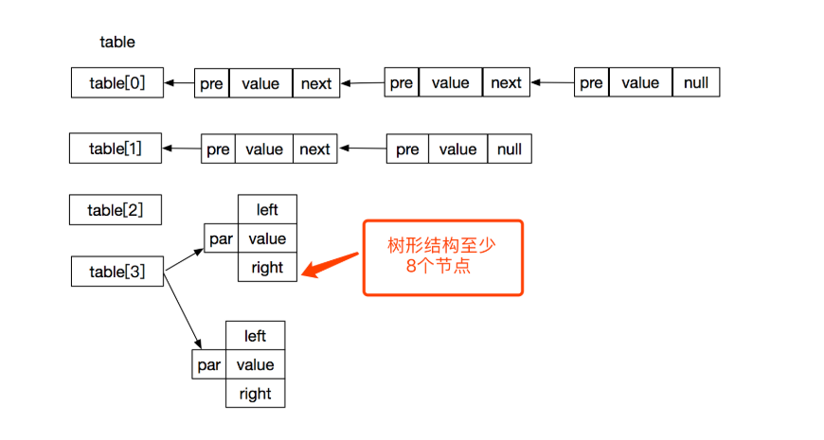
3.HashMap源码分析（基于JDK1.8）
3.1关键属性分析
transient Node<K,V>[] table; //Node类型的数组，记我们常说的bucket数组，其中每个元素为链表或者树形结构
transient int size;//HashMap中保存的数据个数
int threshold;//HashMap需要resize操作的阈值
final float loadFactor;//负载因子，用于计算threshold。计算公式为：threshold = loadFactor * capacity
其中还有一些默认值得属性，有默认容量2^4，默认负载因子0.75等.用于构造函数没有指定数值情况下的默认值。
3.2构造函数分析
HashMap提供了三个不同的构造函数，主要区别为是否传入初始化容量和负载因子。分别文以下三个。
//此构造函数创建一个空的HashMap，其中负载因子为默认值0.75
public HashMap() {
this.loadFactor = DEFAULT_LOAD_FACTOR; // all other fields defaulted
}
//传入默认的容量大小，创造一个指定容量大小和默认负载因子为0.75的HashMap
public HashMap(int initialCapacity) {
this(initialCapacity, DEFAULT_LOAD_FACTOR);
}
//创建一个指定容量和指定负载因为HashMap，以下代码删除了入参检查
public HashMap(int initialCapacity, float loadFactor) {
this.loadFactor = loadFactor;
this.threshold = tableSizeFor(initialCapacity);
}
注意：此处的initialCapacity为数组table的大小，即bucket的个数。
其中在指定初始化容量的时候，会根据传入的参数来确定HashMap的容量大小。
初始化this.threshold的值为入参initialCapacity距离最近的一个2的n次方的值。取值方法如下：
case initialCapacity = 0:
this.threshold = 1；
case initialCapacity为非0且不为2的n次方:
this.threshold = 大于initialCapacity中第一个2的n次方的数。
case initialCapacity = 2^n：
this.threshold = initialCapacity
具体的计算方法为tableSizeFor(int cap)函数。计算方法是将入参的最高位下面的所有位都设置为1，然后加1
下面以入参为134217729为例分析计算过程。
首先将int转换为二进制如下：
cap = 0000 1000 0000 0000 0000 0000 0000 0001
另外此处赋值为this.threshold，是因为构造函数的时候并不会创建table，只有实际插入数据的时候才会创建。目的应该是为了节省内存空间吧。
在第一次插入数据的时候，会将table的capacity设置为threshold，同时将threshold更新为loadFactor * capacity
3.3关键函数源码分析
3.3.1 第一次插入数据的操作
HashMap在插入数据的时候传入key-value键值对。使用hash寻址确定保存数据的bucket。当第一次插入数据的时候会进行HashMap中容器的初始化。具体操作如下：
Node<K,V>[] tab;
int n, i;
if ((tab = table) == null || (n = tab.length) == 0)
n = (tab = resize()).length;
其中resize函数的源码如下，主要操作为根据cap和loadFactory创建初始化table
Node<K, V>[] oldTab = table;
int oldThr = threshold; //oldThr 根据传入的初始化cap决定 2的n次方
int newCap, newThr = 0;
if (oldThr > 0) // 当构造函数中传入了capacity的时候
newCap = oldThr; //newCap = threshold 2的n次方，即构造函数的时候的初始化容量
else { // zero initial threshold signifies using defaults
newCap = DEFAULT_INITIAL_CAPACITY;
newThr = (int)(DEFAULT_LOAD_FACTOR * DEFAULT_INITIAL_CAPACITY);
}
float ft = (float)newCap * loadFactor; // 2的n次方 * loadFactory
newThr = (newCap < MAXIMUM_CAPACITY && ft < (float)MAXIMUM_CAPACITY ?
(int)ft : Integer.MAX_VALUE);
threshold = newThr; //新的threshold== newCap * loadFactory
Node<K,V>[] newTab = (Node<K,V>[])new Node[newCap]; //长度为2的n次方的数组
table = newTab;
在初始化table之后，将数据插入到指定位置，其中bucket的确定方法为：
i = (n - 1) & hash // 此处n-1必定为 0000 1111 1111....的格式，取&操作之后的值一定在数组的容量范围内。
其中hash的取值方式为：
static final int hash(Object key) {
int h;
return (key == null) ? 0 : (h = key.hashCode()) ^ (h >>> 16);
}
具体操作如下，创建Node并将node放到table的第i个元素中
if ((p = tab[i = (n - 1) & hash]) == null)
tab[i] = new Node(hash, key, value, null);
3.3.2 非第一次插入数据的操作源码分析
当HashMap中已有数据的时候，再次插入数据，会多出来在链表或者树中寻址的操作，和当size到达阈值时候的resize操作。多出来的步骤如下：
另外，在resize操作中也和第一次插入数据的操作不同，当HashMap不为空的时候resize操作需要将之前的数据节点复制到新的table中。操作如下：
3.4Cloneable和Serializable分析
在HashMap的定义中实现了Cloneable接口，Cloneable是一个标识接口，主要用来标识 Object.clone()的合法性，在没有实现此接口的实例中调用 Object.clone()方法会抛出CloneNotSupportedException异常。可以看到HashMap中重写了clone方法。
HashMap实现Serializable接口主要用于支持序列化。同样的Serializable也是一个标识接口，本身没有定义任何方法和属性。另外HashMap自定义了
private void writeObject(java.io.ObjectOutputStream s) throws IOException
private void readObject(java.io.ObjectInputStream s) throws IOException, ClassNotFoundException
两个方法实现了自定义序列化操作。
注意：支持序列化的类必须有无参构造函数。这点不难理解，反序列化的过程中需要通过反射创建对象。
4.HashMap的遍历
以下讨论两种遍历方式，测试代码如下：
方法一：
通过map.keySet()获取key的集合，然后通过遍历key的集合来遍历map
方法二：
通过map.entrySet()方法获取map中节点集合，然后遍历此集合遍历map
测试代码如下：
public static void main(String[] args) throws Exception {
Map<String, Object> map = new HashMap<>();
map.put("name", "test");
map.put("age", "25");
map.put("address", "HZ");
Set<String> keySet = map.keySet();
for (String key : keySet) {
System.out.println(map.get(key));
}
Set<Map.Entry<String, Object>> set = map.entrySet();
for (Map.Entry<String, Object> entry : set) {
System.out.println("key is : " + entry.getKey() + ". value is " + entry.getValue());
}
}

ConcurrentHashMap 的工作原理及代码实现
ConcurrentHashMap采用了非常精妙的"分段锁"策略，ConcurrentHashMap的主干是个Segment数组。Segment继承了ReentrantLock，所以它就是一种可重入锁（ReentrantLock)。在ConcurrentHashMap，一个Segment就是一个子哈希表，Segment里维护了一个HashEntry数组，并发环境下，对于不同Segment的数据进行操作是不用考虑锁竞争的。
ConcurrentHashMap是Java1.5中引用的一个线程安全的支持高并发的HashMap集合类。
1、线程不安全的HashMap
因为多线程环境下，使用Hashmap进行put操作会引起死循环，导致CPU利用率接近100%，所以在并发情况下不能使用HashMap。
2、效率低下的HashTable
HashTable容器使用synchronized来保证线程安全，但在线程竞争激烈的情况下HashTable的效率非常低下。
因为当一个线程访问HashTable的同步方法时，其他线程访问HashTable的同步方法时，可能会进入阻塞或轮询状态。
如线程1使用put进行添加元素，线程2不但不能使用put方法添加元素，并且也不能使用get方法来获取元素，所以竞争越激烈效率越低。
3、锁分段技术
HashTable容器在竞争激烈的并发环境下表现出效率低下的原因，是因为所有访问HashTable的线程都必须竞争同一把锁，
那假如容器里有多把锁，每一把锁用于锁容器其中一部分数据，那么当多线程访问容器里不同数据段的数据时，线程间就不会存在锁竞争，
从而可以有效的提高并发访问效率，这就是ConcurrentHashMap所使用的锁分段技术。
首先将数据分成一段一段的存储，然后给每一段数据配一把锁，当一个线程占用锁访问其中一个段数据的时候，其他段的数据也能被其他线程访问。
有些方法需要跨段，比如size()和containsValue()，它们可能需要锁定整个表而而不仅仅是某个段，这需要按顺序锁定所有段，操作完毕后，又按顺序释放所有段的锁。
这里“按顺序”是很重要的，否则极有可能出现死锁，在ConcurrentHashMap内部，段数组是final的，并且其成员变量实际上也是final的，
但是，仅仅是将数组声明为final的并不保证数组成员也是final的，这需要实现上的保证。这可以确保不会出现死锁，因为获得锁的顺序是固定的。
oncurrentHashMap 类中包含两个静态内部类 HashEntry 和 Segment。
HashEntry 用来封装映射表的键 / 值对;Segment 用来充当锁的角色，每个 Segment 对象守护整个散列映射表的若干个桶。
每个桶是由若干个 HashEntry 对象链接起来的链表。一个 ConcurrentHashMap 实例中包含由若干个 Segment 对象组成的数组。
每个Segment守护者一个HashEntry数组里的元素,当对HashEntry数组的数据进行修改时，必须首先获得它对应的Segment锁。
5、HashEntry类
static final class HashEntry<K,V> {
final K key; // 声明 key 为 final 型
final int hash; // 声明 hash 值为 final 型
volatile V value; // 声明 value 为 volatile 型
final HashEntry<K,V> next; // 声明 next 为 final 型

HashEntry(K key, int hash, HashEntry<K,V> next, V value) {
this.key = key;
this.hash = hash;
this.next = next;
this.value = value;
}
}
每个HashEntry代表Hash表中的一个节点，在其定义的结构中可以看到，除了value值没有定义final，其余的都定义为final类型，我们知道Java中关键词final修饰的域成为最终域。
用关键词final修饰的变量一旦赋值，就不能改变，也称为修饰的标识为常量。这就意味着我们删除或者增加一个节点的时候，就必须从头开始重新建立Hash链，因为next引用值需要改变。
由于 HashEntry 的 next 域为 final 型，所以新节点只能在链表的表头处插入。 例如将A,B,C插入空桶中，插入后的结构为：
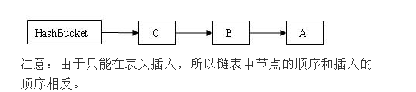
6、segment类
static final class Segment<K,V> extends ReentrantLock implements Serializable {
private static final long serialVersionUID = 2249069246763182397L;
/**
* 在本 segment 范围内，包含的 HashEntry 元素的个数
* 该变量被声明为 volatile 型,保证每次读取到最新的数据
*/
transient volatile int count;

/**
*table 被更新的次数
*/
transient int modCount;

/**
* 当 table 中包含的 HashEntry 元素的个数超过本变量值时，触发 table 的再散列
*/
transient int threshold;

/**
* table 是由 HashEntry 对象组成的数组
* 如果散列时发生碰撞，碰撞的 HashEntry 对象就以链表的形式链接成一个链表
* table 数组的数组成员代表散列映射表的一个桶
* 每个 table 守护整个 ConcurrentHashMap 包含桶总数的一部分
* 如果并发级别为 16，table 则守护 ConcurrentHashMap 包含的桶总数的 1/16
*/
transient volatile HashEntry<K,V>[] table;

/**
* 装载因子
*/
final float loadFactor;
}
Segment 类继承于 ReentrantLock 类，从而使得 Segment 对象能充当锁的角色。每个 Segment 对象用来守护其（成员对象 table 中）包含的若干个桶。
table 是一个由 HashEntry 对象组成的数组。table 数组的每一个数组成员就是散列映射表的一个桶。
每一个 Segment 对象都有一个 count 对象来表示本 Segment 中包含的 HashEntry 对象的总数。
之所以在每个 Segment 对象中包含一个计数器，而不是在 ConcurrentHashMap 中使用全局的计数器，是为了避免出现“热点域”而影响 ConcurrentHashMap 的并发性。
下图是依次插入 ABC 三个 HashEntry 节点后，Segment 的结构示意图。
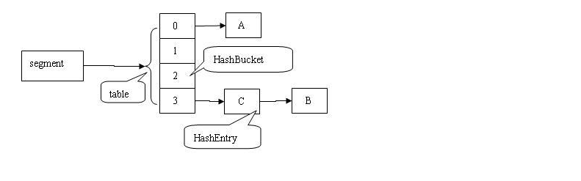
7、ConcurrentHashMap 类
默认的情况下，每个ConcurrentHashMap 类会创建16个并发的segment，每个segment里面包含多个Hash表，每个Hash链都是有HashEntry节点组成的。
如果键能均匀散列，每个 Segment 大约守护整个散列表中桶总数的 1/16。
public class ConcurrentHashMap<K, V> extends AbstractMap<K, V>
implements ConcurrentMap<K, V>, Serializable {

/**
* 散列映射表的默认初始容量为 16，即初始默认为 16 个桶
* 在构造函数中没有指定这个参数时，使用本参数
*/
static final int DEFAULT_INITIAL_CAPACITY= 16;

/**
* 散列映射表的默认装载因子为 0.75，该值是 table 中包含的 HashEntry 元素的个数与
* table 数组长度的比值
* 当 table 中包含的 HashEntry 元素的个数超过了 table 数组的长度与装载因子的乘积时，
* 将触发 再散列
* 在构造函数中没有指定这个参数时，使用本参数
*/
static final float DEFAULT_LOAD_FACTOR= 0.75f;

/**
* 散列表的默认并发级别为 16。该值表示当前更新线程的估计数
* 在构造函数中没有指定这个参数时，使用本参数
*/
static final int DEFAULT_CONCURRENCY_LEVEL= 16;

/**
* segments 的掩码值
* key 的散列码的高位用来选择具体的 segment
*/
final int segmentMask;

/**
* 偏移量
*/
final int segmentShift;

/**
* 由 Segment 对象组成的数组
*/
final Segment<K,V>[] segments;

/**
* 创建一个带有指定初始容量、加载因子和并发级别的新的空映射。
*/
public ConcurrentHashMap(int initialCapacity, float loadFactor, int concurrencyLevel) {
if(!(loadFactor > 0) || initialCapacity < 0 ||
concurrencyLevel <= 0)
throw new IllegalArgumentException();

if(concurrencyLevel > MAX_SEGMENTS)
concurrencyLevel = MAX_SEGMENTS;

// 寻找最佳匹配参数（不小于给定参数的最接近的 2 次幂）
int sshift = 0;
int ssize = 1;
while(ssize < concurrencyLevel) {
++sshift;
ssize <<= 1;
}
segmentShift = 32 - sshift; // 偏移量值
segmentMask = ssize - 1; // 掩码值
this.segments = Segment.newArray(ssize); // 创建数组

if (initialCapacity > MAXIMUM_CAPACITY)
initialCapacity = MAXIMUM_CAPACITY;
int c = initialCapacity / ssize;
if(c * ssize < initialCapacity)
++c;
int cap = 1;
while(cap < c)
cap <<= 1;

// 依次遍历每个数组元素
for(int i = 0; i < this.segments.length; ++i)
// 初始化每个数组元素引用的 Segment 对象
this.segments[i] = new Segment<K,V>(cap, loadFactor);
}

/**
* 创建一个带有默认初始容量 (16)、默认加载因子 (0.75) 和 默认并发级别 (16)
* 的空散列映射表。
*/
public ConcurrentHashMap() {
// 使用三个默认参数，调用上面重载的构造函数来创建空散列映射表
this(DEFAULT_INITIAL_CAPACITY, DEFAULT_LOAD_FACTOR, DEFAULT_CONCURRENCY_LEVEL);
}
8、 用分离锁实现多个线程间的并发写操作
插入数据后的ConcurrentHashMap的存储形式
（1）Put方法的实现
首先，根据 key 计算出对应的 hash 值：
public V put(K key, V value) {
if (value == null) //ConcurrentHashMap 中不允许用 null 作为映射值
throw new NullPointerException();
int hash = hash(key.hashCode()); // 计算键对应的散列码
// 根据散列码找到对应的 Segment
return segmentFor(hash).put(key, hash, value, false);
}
根据 hash 值找到对应的 Segment：
/**
* 使用 key 的散列码来得到 segments 数组中对应的 Segment
*/
final Segment<K,V> segmentFor(int hash) {
// 将散列值右移 segmentShift 个位，并在高位填充 0
// 然后把得到的值与 segmentMask 相“与”
// 从而得到 hash 值对应的 segments 数组的下标值
// 最后根据下标值返回散列码对应的 Segment 对象
return segments[(hash >>> segmentShift) & segmentMask];
}
在这个 Segment 中执行具体的 put 操作：
V put(K key, int hash, V value, boolean onlyIfAbsent) {
lock(); // 加锁，这里是锁定某个 Segment 对象而非整个 ConcurrentHashMap
try {
int c = count;

if (c++ > threshold) // 如果超过再散列的阈值
rehash(); // 执行再散列，table 数组的长度将扩充一倍

HashEntry<K,V>[] tab = table;
// 把散列码值与 table 数组的长度减 1 的值相“与”
// 得到该散列码对应的 table 数组的下标值
int index = hash & (tab.length - 1);
// 找到散列码对应的具体的那个桶
HashEntry<K,V> first = tab[index];

HashEntry<K,V> e = first;
while (e != null && (e.hash != hash || !key.equals(e.key)))
e = e.next;

V oldValue;
if (e != null) { // 如果键 / 值对以经存在
oldValue = e.value;
if (!onlyIfAbsent)
e.value = value; // 设置 value 值
}
else { // 键 / 值对不存在
oldValue = null;
++modCount; // 要添加新节点到链表中，所以 modCont 要加 1
// 创建新节点，并添加到链表的头部
tab[index] = new HashEntry<K,V>(key, hash, first, value);
count = c; // 写 count 变量
}
return oldValue;
} finally {
unlock(); // 解锁
}
`}
这里的加锁操作是针对（键的 hash 值对应的）某个具体的 Segment，锁定的是该 Segment 而不是整个 ConcurrentHashMap。
因为插入键 / 值对操作只是在这个 Segment 包含的某个桶中完成，不需要锁定整个ConcurrentHashMap。
此时，其他写线程对另外 15 个Segment 的加锁并不会因为当前线程对这个 Segment 的加锁而阻塞。
同时，所有读线程几乎不会因本线程的加锁而阻塞（除非读线程刚好读到这个 Segment 中某个 HashEntry 的 value 域的值为 null，此时需要加锁后重新读取该值）。
（2）Get方法的实现
V get(Object key, int hash) {
if(count != 0) { // 首先读 count 变量
HashEntry<K,V> e = getFirst(hash);
while(e != null) {
if(e.hash == hash && key.equals(e.key)) {
V v = e.value;
if(v != null)
return v;
// 如果读到 value 域为 null，说明发生了重排序，加锁后重新读取
return readValueUnderLock(e);
}
e = e.next;
}
}
return null;
}
V readValueUnderLock(HashEntry<K,V> e) {
lock();
try {
return e.value;
} finally {
unlock();
}
}
ConcurrentHashMap中的读方法不需要加锁，所有的修改操作在进行结构修改时都会在最后一步写count 变量，通过这种机制保证get操作能够得到几乎最新的结构更新。
（3）Remove方法的实现
V remove(Object key, int hash, Object value) {
lock(); //加锁
try{
int c = count - 1;
HashEntry<K,V>[] tab = table;
//根据散列码找到 table 的下标值
int index = hash & (tab.length - 1);
//找到散列码对应的那个桶
HashEntry<K,V> first = tab[index];
HashEntry<K,V> e = first;
while(e != null&& (e.hash != hash || !key.equals(e.key)))
e = e.next;

V oldValue = null;
if(e != null) {
V v = e.value;
if(value == null|| value.equals(v)) { //找到要删除的节点
oldValue = v;
++modCount;
//所有处于待删除节点之后的节点原样保留在链表中
//所有处于待删除节点之前的节点被克隆到新链表中
HashEntry<K,V> newFirst = e.next;// 待删节点的后继结点
for(HashEntry<K,V> p = first; p != e; p = p.next)
newFirst = new HashEntry<K,V>(p.key, p.hash,
newFirst, p.value);
//把桶链接到新的头结点
//新的头结点是原链表中，删除节点之前的那个节点
tab[index] = newFirst;
count = c; //写 count 变量
}
}
return oldValue;
} finally{
unlock(); //解锁
}
}
整个操作是在持有段锁的情况下执行的，空白行之前的行主要是定位到要删除的节点e。
如果不存在这个节点就直接返回null，否则就要将e前面的结点复制一遍，尾结点指向e的下一个结点。
e后面的结点不需要复制，它们可以重用。
中间那个for循环是做什么用的呢？从代码来看，就是将定位之后的所有entry克隆并拼回前面去，但有必要吗？
每次删除一个元素就要将那之前的元素克隆一遍？这点其实是由entry的不变性来决定的，仔细观察entry定义，发现除了value，其他所有属性都是用final来修饰的，
这意味着在第一次设置了next域之后便不能再改变它，取而代之的是将它之前的节点全都克隆一次。至于entry为什么要设置为不变性，这跟不变性的访问不需要同步从而节省时间有关。
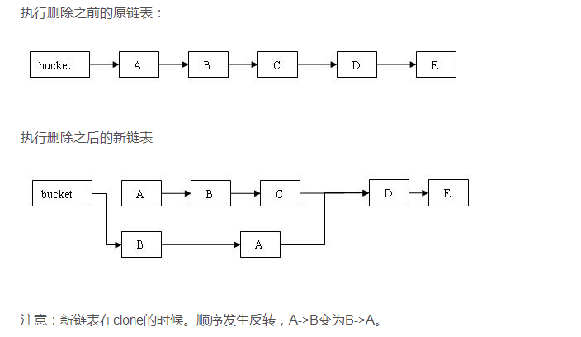
（4）containsKey方法的实现，它不需要读取值。
boolean containsKey(Object key, int hash) {
if (count != 0) { // read-volatile
HashEntry<K,V> e = getFirst(hash);
while (e != null) {
if (e.hash == hash && key.equals(e.key))
return true;
e = e.next;
}
}
return false;
}
（5）size()
我们要统计整个ConcurrentHashMap里元素的大小，就必须统计所有Segment里元素的大小后求和。
Segment里的全局变量count是一个volatile变量，那么在多线程场景下，我们是不是直接把所有Segment的count相加就可以得到整个ConcurrentHashMap大小了呢？
不是的，虽然相加时可以获取每个Segment的count的最新值，但是拿到之后可能累加前使用的count发生了变化，那么统计结果就不准了。
所以最安全的做法，是在统计size的时候把所有Segment的put，remove和clean方法全部锁住，但是这种做法显然非常低效。
因为在累加count操作过程中，之前累加过的count发生变化的几率非常小，所以ConcurrentHashMap的做法是先尝试2次通过不锁住Segment的方式来统计各个Segment大小，如果统计的过程中，容器的count发生了变化，则再采用加锁的方式来统计所有Segment的大小。
那么ConcurrentHashMap是如何判断在统计的时候容器是否发生了变化呢？使用modCount变量，在put , remove和clean方法里操作元素前都会将变量modCount进行加1，那么在统计size前后比较modCount是否发生变化，从而得知容器的大小是否发生变化。
9、总结
1.在使用锁来协调多线程间并发访问的模式下，减小对锁的竞争可以有效提高并发性。
有两种方式可以减小对锁的竞争：
减小请求同一个锁的频率。
减少持有锁的时间。
2.ConcurrentHashMap 的高并发性主要来自于三个方面：
用分离锁实现多个线程间的更深层次的共享访问。
用 HashEntery 对象的不变性来降低执行读操作的线程在遍历链表期间对加锁的需求。
通过对同一个 Volatile 变量的写 / 读访问，协调不同线程间读 / 写操作的内存可见性。
使用分离锁，减小了请求同一个锁的频率。

为什么Hashtable ConcurrentHashmap不支持key或者value为null
ConcurrentHashmap HashMap和Hashtable都是key-value存储结构，但他们有一个不同点是 ConcurrentHashmap、Hashtable不支持key或者value为null，而HashMap是支持的。为什么会有这个区别？在设计上的目的是什么？
ConcurrentHashmap和Hashtable都是支持并发的，这样会有一个问题，当你通过get(k)获取对应的value时，如果获取到的是null时，你无法判断，它是put（k,v）的时候value为null，还是这个key从来没有做过映射。HashMap是非并发的，可以通过contains(key)来做这个判断。而支持并发的Map在调用m.contains（key）和m.get(key),m可能已经不同了。
HashMap.class:
// 此处计算key的hash值时，会判断是否为null，如果是，则返回0，即key为null的键值对
// 的hash为0。因此一个hashmap对象只会存储一个key为null的键值对，因为它们的hash值都相同。
static final int hash(Object key) {
int h;
return (key == null) ? 0 : (h = key.hashCode()) ^ (h >>> 16);
}
// 将键值对放入table中时，不会校验value是否为null。因此一个hashmap对象可以存储
// 多个value为null的键值对
public V put(K key, V value) {
return putVal(hash(key), key, value, false, true);
}
final V putVal(int hash, K key, V value, boolean onlyIfAbsent,
boolean evict) {
Node<K,V>[] tab; Node<K,V> p; int n, i;
if ((tab = table) == null || (n = tab.length) == 0)
n = (tab = resize()).length;
if ((p = tab[i = (n - 1) & hash]) == null)
tab[i] = newNode(hash, key, value, null);
else {
Node<K,V> e; K k;
if (p.hash == hash &&
((k = p.key) == key || (key != null && key.equals(k))))
e = p;
else if (p instanceof TreeNode)
e = ((TreeNode<K,V>)p).putTreeVal(this, tab, hash, key, value);
else {
for (int binCount = 0; ; ++binCount) {
if ((e = p.next) == null) {
p.next = newNode(hash, key, value, null);
if (binCount >= TREEIFY_THRESHOLD - 1) // -1 for 1st
treeifyBin(tab, hash);
break;
}
if (e.hash == hash &&
((k = e.key) == key || (key != null && key.equals(k))))
break;
p = e;
}
}
if (e != null) { // existing mapping for key
V oldValue = e.value;
if (!onlyIfAbsent || oldValue == null)
e.value = value;
afterNodeAccess(e);
return oldValue;
}
}
++modCount;
if (++size > threshold)
resize();
afterNodeInsertion(evict);
return null;
}
Hashtable.class:
public synchronized V put(K key, V value) {
// 确保value不为空。这句代码过滤掉了所有value为null的键值对。因此Hashtable不能
// 存储value为null的键值对
if (value == null) {
throw new NullPointerException();
}
// 确保key在table数组中尚未存在。
Entry<?,?> tab[] = table;
int hash = key.hashCode(); //在此处计算key的hash值，如果此处key为null，则直接抛出空指针异常。
int index = (hash & 0x7FFFFFFF) % tab.length;
@SuppressWarnings("unchecked")
Entry<K,V> entry = (Entry<K,V>)tab[index];
for(; entry != null ; entry = entry.next) {
if ((entry.hash == hash) && entry.key.equals(key)) {
V old = entry.value;
entry.value = value;
return old;
}
}
addEntry(hash, key, value, index);
return null;
}

基本功

面向对象的特征
面向对象的三个基本特征是：封装、继承、多态。
封装
封装最好理解了。封装是面向对象的特征之一，是对象和类概念的主要特性。
封装，也就是把客观事物封装成抽象的类，并且类可以把自己的数据和方法只让可信的类或者对象操作，对不可信的进行信息隐藏。
继承
面向对象编程 (OOP) 语言的一个主要功能就是“继承”。继承是指这样一种能力：它可以使用现有类的所有功能，并在无需重新编写原来的类的情况下对这些功能进行扩展。
多态
多态性（polymorphisn）是允许你将父对象设置成为和一个或更多的他的子对象相等的技术，赋值之后，父对象就可以根据当前赋值给它的子对象的特性以不同的方式运作。简单的说，就是一句话：允许将子类类型的指针赋值给父类类型的指针。
实现多态，有二种方式，覆盖，重载。

int 和 Integer 有什么区别
int是java提供的8种原始数据类型之一。Java为每个原始类型提供了封装类，Integer是java为int提供的封装类。
int的默认值为0，而Integer的默认值为null，是引用类型，即Integer可以区分出未赋值和值为0的区别，int则无法表达出未赋值的情况，
Java中int和Integer关系是比较微妙的。关系如下：
1、int是基本的数据类型；
2、Integer是int的封装类；
3、int和Integer都可以表示某一个数值；
4、int和Integer不能够互用，因为他们两种不同的数据类型；

20、重载和重写的区别
重载 Overload 表示同一个类中可以有多个名称相同的方法，但这些方法的参数列表各不相同（即参数个数或类型不同）。
重写 Override 表示子类中的方法可以与父类中的某个方法的名称和参数完全相同，通过子类创建的实例对象调用这个方法时，将调用子类中的定义方法，这相当于把父类中定义的那个完全相同的方法给覆盖了，这也是面向对象编程的多态性的一种表现。子类覆盖父类的方法时，只能比父类抛出更少的异常，或者是抛出父类抛出的异常的子异常，因为子类可以解决父类的一些问题，不能比父类有更多的问题。子类方法的访问权限只能比父类的更大，不能更小。如果父类的方法是private类型，那么，子类则不存在覆盖的限制，相当于子类中增加了一个全新的方法。

21、抽象类和接口有什么区别
抽象类是用来捕捉子类的通用特性的。它不能被实例化，只能被用作子类的超类。抽象类是被用来创建继承层级里的子类的模板。
接口是抽象方法的集合，如果一个类实现类某个接口，那么他就继承了这个接口的抽象方法。这就像契约模式。如果实现了这个接口，那么就必须确保使用这些方法。接口只是一种形式，接口自身不能做任何事情。
参数 | 抽象类 | 接口
默认的方法实现 | 它可以有默认的方法实现 | 接口完全是抽象的。它根本不存在方法的实现
实现 | 子类使用extends关键字来继承抽象类。如果子类不是抽象类的话，它需要提供抽象类中所有声明的方法的实现。 | 子类使用关键字implements来实现接口。它需要提供接口中所有声明的方法的实现
构造器 | 抽象类可以有构造器 | 接口不能有构造器
与正常Java类的区别 | 除了你不能实例化抽象类之外，它和普通Java类没有任何区别 | 接口是完全不同的类型
访问修饰符 | 抽象方法可以有public、protected和default这些修饰符 | 接口方法默认修饰符是public。你不可以使用其它修饰符。
main方法 | 抽象方法可以有main方法并且我们可以运行它 | 接口没有main方法，因此我们不能运行它。
多继承 | 抽象方法可以继承一个类和实现多个接口 | 接口只可以继承一个或多个其它接口
速度 | 它比接口速度要快 | 接口是稍微有点慢的，因为它需要时间去寻找在类中实现的方法。
添加新方法 | 如果你往抽象类中添加新的方法，你可以给它提供默认的实现。因此你不需要改变你现在的代码。 | 如果你往接口中添加方法，那么你必须改变实现该接口的类。
什么时候使用抽象类和接口
1、如果你拥有一些方法想让他们中的一些默认实现，那么使用抽象类。
2、如果你想实现多重继承，那么你必须使用接口。由于java不支多继承，子类不能够继承多个类，但可以实现多个接口
3、如果基本功能在不断改变，那么就需要使用抽象类。如果不断改变基本功能并且使用接口 ，那么就需要改变所有实现了该接口的类。
JDK 8中的默认方法
向接口中引入了默认方法和静态方法，以此来减少抽象类和接口之间的差异。现在我们可以为接口提供默认实现的方法来，并且不用强制来实现它。

22、说说自定义注解的场景及实现
登陆、权限拦截、日志处理，以及各种Java框架，如Spring，Hibernate，JUnit 提到注解就不能不说反射，Java自定义注解是通过运行时靠反射获取注解。实际开发中，例如我们要获取某个方法的调用日志，可以通过AOP（动态代理机制）给方法添加切面，通过反射来获取方法包含的注解，如果包含日志注解，就进行日志记录。反射的实现在 Java 应用层面上讲，是通过对 Class 对象的操作实现的，Class 对象为我们提供了一系列方法对类进行操作。在 Jvm 这个角度来说，Class 文件是一组以 8 位字节为基础单位的二进制流，各个数据项目按严格的顺序紧凑的排列在 Class 文件中，里面包含了类、方法、字段等等相关数据。通过对 Claas 数据流的处理我们即可得到字段、方法等数据。

HTTP 请求的 GET 与 POST 方式的区别
GET方法
请注意，查询字符串（名称/值对）是在 GET 请求的 URL 中发送的：
/test/demo_form.asp?name1=value1&name2=value2
请求可被缓存
请求保留在浏览器历史记录中
请求可被收藏为书签
请求不应在处理敏感数据时使用
请求有长度限制
请求只应当用于取回数据
POST方法
请注意，查询字符串（名称/值对）是在 POST 请求的 HTTP 消息主体中发送的：
POST /test/demo_form.asp HTTP/1.1
Host: w3schools.com
name1=value1&name2=value2
方法 | GET | POST
缓存 | 能被缓存 | 不能缓存
编码类型 | application/x-www-form-urlencoded | application/x-www-form-urlencoded 或 multipart/form-data。为二进制数据使用多重编码。
对数据长度的限制 | 是的。当发送数据时，GET 方法向 URL 添加数据；URL 的长度是受限制的（URL 的最大长度是 2048 个字符） | 无限制。
对数据类型的限制 | 只允许 ASCII 字符 | 没有限制。也允许二进制数据。
安全性 | 与 POST 相比，GET 的安全性较差，因为所发送的数据是 URL 的一部分。在发送密码或其他敏感信息时绝不要使用 GET | POST 比 GET 更安全，因为参数不会被保存在浏览器历史或 web 服务器日志中。
可见性 | 数据在 URL 中对所有人都是可见的。 | 数据不会显示在 URL 中。

比较 GET 与 POST
其他 HTTP 请求方法
HEAD 与 GET 相同，但只返回 HTTP 报头，不返回文档主体。
PUT 上传指定的 URI 表示。
DELETE 删除指定资源。
OPTIONS 返回服务器支持的 HTTP 方法
CONNECT 把请求连接转换到透明的 TCP/IP 通道。

session 与 cookie 区别
cookie数据存放在客户的浏览器上，session数据放在服务器上。
cookie不是很安全，别人可以分析存放在本地的COOKIE并进行COOKIE欺骗考虑到安全应当使用session。
session会在一定时间内保存在服务器上。当访问增多，会比较占用你服务器的性能考虑到减轻服务器性能方面，应当使用COOKIE。
单个cookie保存的数据不能超过4K，很多浏览器都限制一个站点最多保存20个cookie。
所以个人建议：
将登陆信息等重要信息存放为SESSION
其他信息如果需要保留，可以放在COOKIE中

session 分布式处理
第一种：粘性session
粘性Session是指将用户锁定到某一个服务器上，比如上面说的例子，用户第一次请求时，负载均衡器将用户的请求转发到了A服务器上，如果负载均衡器设置了粘性Session的话，那么用户以后的每次请求都会转发到A服务器上，相当于把用户和A服务器粘到了一块，这就是粘性Session机制
第二种：服务器session复制
原理：任何一个服务器上的session发生改变（增删改），该节点会把这个 session的所有内容序列化，然后广播给所有其它节点，不管其他服务器需不需要session，以此来保证Session同步。
第三种：session共享机制
使用分布式缓存方案比如memcached、Redis，但是要求Memcached或Redis必须是集群。
原理：不同的 tomcat指定访问不同的主memcached。多个Memcached之间信息是同步的，能主从备份和高可用。用户访问时首先在tomcat中创建session，然后将session复制一份放到它对应的memcahed上
第四种：session持久化到数据库
原理：就不用多说了吧，拿出一个数据库，专门用来存储session信息。保证session的持久化。 优点：服务器出现问题，session不会丢失 缺点：如果网站的访问量很大，把session存储到数据库中，会对数据库造成很大压力，还需要增加额外的开销维护数据库。
第五种terracotta实现session复制
原理：就不用多说了吧，拿出一个数据库，专门用来存储session信息。保证session的持久化。 优点：服务器出现问题，session不会丢失 缺点：如果网站的访问量很大，把session存储到数据库中，会对数据库造成很大压力，还需要增加额外的开销维护数据库

JDBC 流程
- 向DriverManager类注册驱动数据库驱动程序
Class.forName( "com.somejdbcvendor.TheirJdbcDriver" );
- 调用DriverManager.getConnection方法， 通过JDBC URL，用户名，密码取得数据库连接的Connection对象。
Connection conn = DriverManager.getConnection(
"jdbc:somejdbcvendor:other data needed by some jdbc vendor", //URL
"myLogin", // 用户名
"myPassword" ); // 密码
- 获取Connection后， 便可以通过createStatement创建Statement用以执行SQL语句。
Statement stmt = conn.createStatement();
stmt.executeUpdate( "INSERT INTO MyTable( name ) VALUES ( 'my name' ) " );
要执行SQL语句，必须获得java.sql.Statement实例，Statement实例分为以下3 种类型：
1、执行静态SQL语句。通常通过Statement实例实现。
2、执行动态SQL语句。通常通过PreparedStatement实例实现。
3、执行数据库存储过程。通常通过CallableStatement实例实现。
具体的实现方式：
Statement stmt = con.createStatement() ; PreparedStatement pstmt = con.prepareStatement(sql) ; CallableStatement cstmt = con.prepareCall("{CALL demoSp(? , ?)}") ;
- 有时候会得到查询结果，比如select，得到查询结果，查询（SELECT）的结果存放于结果集（ResultSet）中。
ResultSet rs = stmt.executeQuery( "SELECT * FROM MyTable" );
Statement接口提供了三种执行SQL语句的方法：executeQuery 、executeUpdate 和execute
1、ResultSet executeQuery(String sqlString)：执行查询数据库的SQL语句 ，返回一个结果集（ResultSet）对象。
2、int executeUpdate(String sqlString)：用于执行INSERT、UPDATE或 DELETE语句以及SQL DDL语句，如：CREATE TABLE和DROP TABLE等
3、execute(sqlString):用于执行返回多个结果集、多个更新计数或二者组合的 语句。 具体实现的代码：
ResultSet rs = stmt.executeQuery(“SELECT * FROM …”) ; int rows = stmt.executeUpdate(“INSERT INTO …”) ; boolean flag = stmt.execute(String sql) ;
获取结果为两种情况：
1、执行更新返回的是本次操作影响到的记录数。
2、执行查询返回的结果是一个ResultSet对象。
• ResultSet包含符合SQL语句中条件的所有行，并且它通过一套get方法提供了对这些 行中数据的访问。
• 使用结果集（ResultSet）对象的访问方法获取数据：
while(rs.next()){
String name = rs.getString(“name”) ;
String pass = rs.getString(1) ; // 此方法比较高效
}
（列是从左到右编号的，并且从列1开始）
- 关闭数据库语句，关闭数据库连接。
rs.close();
stmt.close();

equals 与 == 的区别
==与equals的主要区别是：==常用于比较原生类型，而equals()方法用于检查对象的相等性。另一个不同的点是：如果==和equals()用于比较对象，当两个引用地址相同，==返回true。而equals()可以返回true或者false主要取决于重写实现。最常见的一个例子，字符串的比较，不同情况==和equals()返回不同的结果。
使用==比较原生类型如：boolean、int、char等等，使用equals()比较对象。
==返回true如果两个引用指向相同的对象，equals()的返回结果依赖于具体业务实现
字符串的对比使用equals()代替==操作符
使用==比较原生类型如：boolean、int、char等等，使用equals()比较对象。
==返回true如果两个引用指向相同的对象，equals()的返回结果依赖于具体业务实现
字符串的对比使用equals()代替==操作符
其主要的不同是一个是操作符一个是方法，==用于对比原生类型而equals()方法比较对象的相等性。

MVC 设计思想
1：什么是MVC
MVC(Model View Controller)是一种软件设计的框架模式，它采用模型(Model)-视图(View)-控制器(controller)的方法把业务逻辑、数据与界面显示分离。把众多的业务逻辑聚集到一个部件里面，当然这种比较官方的解释是不能让我们足够清晰的理解什么是MVC的。用通俗的话来讲，MVC的理念就是把数据处理、数据展示(界面)和程序/用户的交互三者分离开的一种编程模式。
注意！MVC不是设计模式！
MVC框架模式是一种复合模式，MVC的三个核心部件分别是
1：Model(模型)：所有的用户数据、状态以及程序逻辑，独立于视图和控制器
2：View(视图)：呈现模型，类似于Web程序中的界面，视图会从模型中拿到需要展现的状态以及数据，对于相同的数据可以有多种不同的显示形式(视图)
3：Controller(控制器)：负责获取用户的输入信息，进行解析并反馈给模型，通常情况下一个视图具有一个控制器
1.2：为什么要使用MVC
程序通过将M(Model)和V(View)的代码分离，实现了前后端代码的分离，会带来几个好处
1：可以使同一个程序使用不同的表现形式，如果控制器反馈给模型的数据发生了变化，那么模型将及时通知有关的视图，视图会对应的刷新自己所展现的内容
2：因为模型是独立于视图的，所以模型可复用，模型可以独立的移植到别的地方继续使用
3：前后端的代码分离，使项目开发的分工更加明确，程序的测试更加简便，提高开发效率。
其实控制器的功能类似于一个中转站，会决定调用那个模型去处理用户请求以及调用哪个视图去呈现给用户
1.3：JavaWeb中MVC模式的应用
在JavaWeb程序中，MVC框架模式是经常用到的，举一个Web程序的结构可以更好的理解MVC的理念
V：View视图，Web程序中指用户可以看到的并可以与之进行数据交互的界面，比如一个Html网页界面，或者某些客户端的界面，在前面讲过，MVC可以为程序处理很多不同的视图，用户在视图中进行输出数据以及一系列操作，注意：视图中不会发生数据的处理操作。
M：Model模型：进行所有数据的处理工作，模型返回的数据是中立的，和数据格式无关，一个模型可以为多个视图来提供数据，所以模型的代码重复性比较低
C：Controller控制器：负责接受用户的输入，并且调用模型和视图去完成用户的需求，控制器不会输出也不会做出任何处理，只会接受请求并调用模型构件去处理用户的请求，然后在确定用哪个视图去显示返回的数据
1.4：Web程序中MVC模式的优点
耦合性低：视图(页面)和业务层(数据处理)分离，一个应用的业务流程或者业务规则的改变只需要改动MVC中的模型即可，不会影响到控制器与视图
部署快，成本低：MVC使开发和维护用户接口的技术含量降低。使用MVC模式使开发时间得到相当大的缩减，它使程序员（Java开发人员）集中精力于业务逻辑，界面程序员（HTML和JSP开发人员）集中精力于表现形式上
可维护性高：分离视图层和业务逻辑层也使得WEB应用更易于维护和修改
1.5：Web程序中MVC模式的缺点
调试困难：因为模型和视图要严格的分离，这样也给调试应用程序带来了一定的困难，每个构件在使用之前都需要经过彻底的测试
不适合小型，中等规模的应用程序：在一个中小型的应用程序中，强制性的使用MVC进行开发，往往会花费大量时间，并且不能体现MVC的优势，同时会使开发变得繁琐
增加系统结构和实现的复杂性：对于简单的界面，严格遵循MVC，使模型、视图与控制器分离，会增加结构的复杂性，并可能产生过多的更新操作，降低运行效率
视图与控制器间的过于紧密的连接并且降低了视图对模型数据的访问：视图与控制器是相互分离，但却是联系紧密的部件，视图没有控制器的存在，其应用是很有限的，反之亦然，这样就妨碍了他们的独立重用。依据模型操作接口的不同，视图可能需要多次调用才能获得足够的显示数据。对未变化数据的不必要的频繁访问，也将损害操作性能。

springmvc工作原理图
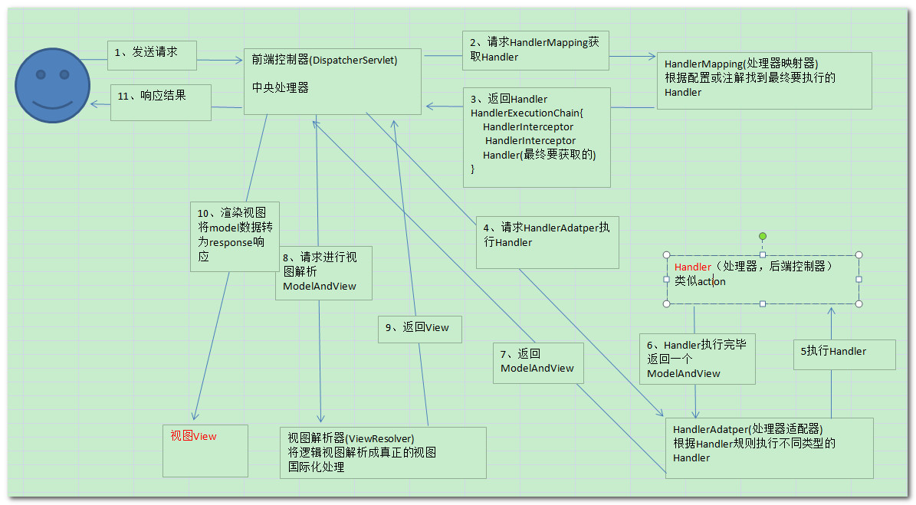
SpringMVC流程
1、 用户发送请求至前端控制器DispatcherServlet。
2、 DispatcherServlet收到请求调用HandlerMapping处理器映射器。
3、 处理器映射器找到具体的处理器(可以根据xml配置、注解进行查找)，生成处理器对象及处理器拦截器(如果有则生成)一并返回给DispatcherServlet。
4、 DispatcherServlet调用HandlerAdapter处理器适配器。
5、 HandlerAdapter经过适配调用具体的处理器(Controller，也叫后端控制器)。
6、 Controller执行完成返回ModelAndView。
7、 HandlerAdapter将controller执行结果ModelAndView返回给DispatcherServlet。
8、 DispatcherServlet将ModelAndView传给ViewReslover视图解析器。
9、 ViewReslover解析后返回具体View。
10、DispatcherServlet根据View进行渲染视图（即将模型数据填充至视图中）。
11、 DispatcherServlet响应用户。
组件说明：
以下组件通常使用框架提供实现：
DispatcherServlet：作为前端控制器，整个流程控制的中心，控制其它组件执行，统一调度，降低组件之间的耦合性，提高每个组件的扩展性。
HandlerMapping：通过扩展处理器映射器实现不同的映射方式，例如：配置文件方式，实现接口方式，注解方式等。
HandlAdapter：通过扩展处理器适配器，支持更多类型的处理器。
ViewResolver：通过扩展视图解析器，支持更多类型的视图解析，例如：jsp、freemarker、pdf、excel等。
组件：
1、前端控制器DispatcherServlet（不需要工程师开发）,由框架提供
作用：接收请求，响应结果，相当于转发器，中央处理器。有了dispatcherServlet减少了其它组件之间的耦合度。
用户请求到达前端控制器，它就相当于mvc模式中的c，dispatcherServlet是整个流程控制的中心，由它调用其它组件处理用户的请求，dispatcherServlet的存在降低了组件之间的耦合性。
2、处理器映射器HandlerMapping(不需要工程师开发),由框架提供
作用：根据请求的url查找Handler
HandlerMapping负责根据用户请求找到Handler即处理器，springmvc提供了不同的映射器实现不同的映射方式，例如：配置文件方式，实现接口方式，注解方式等。
3、处理器适配器HandlerAdapter
作用：按照特定规则（HandlerAdapter要求的规则）去执行Handler
通过HandlerAdapter对处理器进行执行，这是适配器模式的应用，通过扩展适配器可以对更多类型的处理器进行执行。
4、处理器Handler(需要工程师开发)
注意：编写Handler时按照HandlerAdapter的要求去做，这样适配器才可以去正确执行Handler
Handler 是继DispatcherServlet前端控制器的后端控制器，在DispatcherServlet的控制下Handler对具体的用户请求进行处理。
由于Handler涉及到具体的用户业务请求，所以一般情况需要工程师根据业务需求开发Handler。
5、视图解析器View resolver(不需要工程师开发),由框架提供
作用：进行视图解析，根据逻辑视图名解析成真正的视图（view）
View Resolver负责将处理结果生成View视图，View Resolver首先根据逻辑视图名解析成物理视图名即具体的页面地址，再生成View视图对象，最后对View进行渲染将处理结果通过页面展示给用户。 springmvc框架提供了很多的View视图类型，包括：jstlView、freemarkerView、pdfView等。
一般情况下需要通过页面标签或页面模版技术将模型数据通过页面展示给用户，需要由工程师根据业务需求开发具体的页面。
6、视图View(需要工程师开发jsp...)
View是一个接口，实现类支持不同的View类型（jsp、freemarker、pdf...）
核心架构的具体流程步骤如下：
1、首先用户发送请求——>DispatcherServlet，前端控制器收到请求后自己不进行处理，而是委托给其他的解析器进行处理，作为统一访问点，进行全局的流程控制；
2、DispatcherServlet——>HandlerMapping， HandlerMapping 将会把请求映射为HandlerExecutionChain 对象（包含一个Handler 处理器（页面控制器）对象、多个HandlerInterceptor 拦截器）对象，通过这种策略模式，很容易添加新的映射策略；
3、DispatcherServlet——>HandlerAdapter，HandlerAdapter 将会把处理器包装为适配器，从而支持多种类型的处理器，即适配器设计模式的应用，从而很容易支持很多类型的处理器；
4、HandlerAdapter——>处理器功能处理方法的调用，HandlerAdapter 将会根据适配的结果调用真正的处理器的功能处理方法，完成功能处理；并返回一个ModelAndView 对象（包含模型数据、逻辑视图名）；
5、ModelAndView的逻辑视图名——> ViewResolver， ViewResolver 将把逻辑视图名解析为具体的View，通过这种策略模式，很容易更换其他视图技术；
6、View——>渲染，View会根据传进来的Model模型数据进行渲染，此处的Model实际是一个Map数据结构，因此很容易支持其他视图技术；
7、返回控制权给DispatcherServlet，由DispatcherServlet返回响应给用户，到此一个流程结束。
下边两个组件通常情况下需要开发：
Handler：处理器，即后端控制器用controller表示。
View：视图，即展示给用户的界面，视图中通常需要标签语言展示模型数据。
在将SpringMVC之前我们先来看一下什么是MVC模式
MVC：MVC是一种设计模式
MVC的原理图：
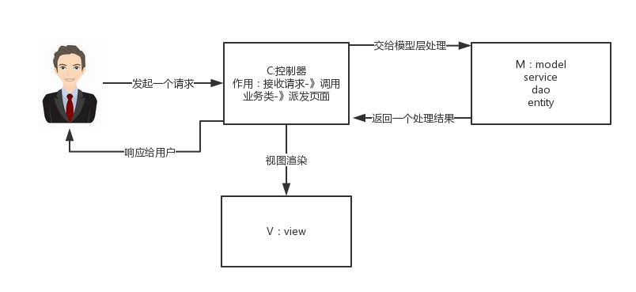
分析：
M-Model 模型（完成业务逻辑：有javaBean构成，service+dao+entity）
V-View 视图（做界面的展示 jsp，html……）
C-Controller 控制器（接收请求—>调用模型—>根据结果派发页面）
springMVC是什么：
springMVC是一个MVC的开源框架，springMVC=struts2+spring，springMVC就相当于是Struts2加上sring的整合，但是这里有一个疑惑就是，springMVC和spring是什么样的关系呢？这个在百度百科上有一个很好的解释：意思是说，springMVC是spring的一个后续产品，其实就是spring在原有基础上，又提供了web应用的MVC模块，可以简单的把springMVC理解为是spring的一个模块（类似AOP，IOC这样的模块），网络上经常会说springMVC和spring无缝集成，其实springMVC就是spring的一个子模块，所以根本不需要同spring进行整合。
SpringMVC的原理图：
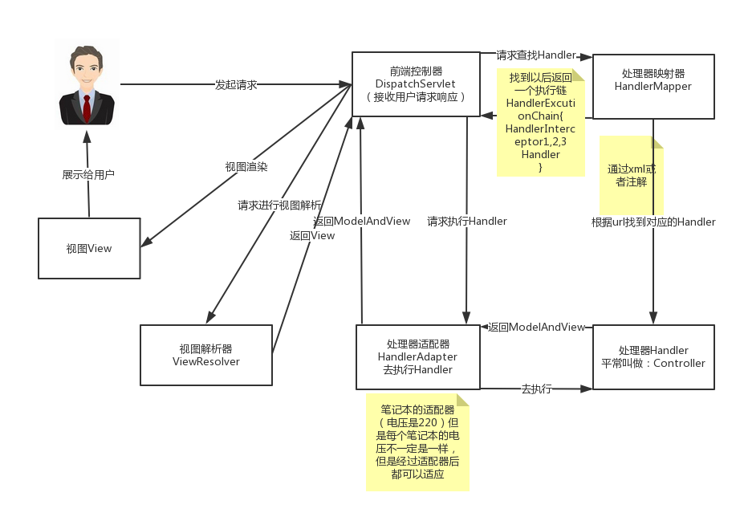
看到这个图大家可能会有很多的疑惑，现在我们来看一下这个图的步骤：（可以对比MVC的原理图进行理解）
第一步:用户发起请求到前端控制器（DispatcherServlet）
第二步：前端控制器请求处理器映射器（HandlerMappering）去查找处理器（Handle）：通过xml配置或者注解进行查找
第三步：找到以后处理器映射器（HandlerMappering）像前端控制器返回执行链（HandlerExecutionChain）
第四步：前端控制器（DispatcherServlet）调用处理器适配器（HandlerAdapter）去执行处理器（Handler）
第五步：处理器适配器去执行Handler
第六步：Handler执行完给处理器适配器返回ModelAndView
第七步：处理器适配器向前端控制器返回ModelAndView
第八步：前端控制器请求视图解析器（ViewResolver）去进行视图解析
第九步：视图解析器像前端控制器返回View
第十步：前端控制器对视图进行渲染
第十一步：前端控制器向用户响应结果
看到这些步骤我相信大家很感觉非常的乱，这是正常的，但是这里主要是要大家理解springMVC中的几个组件：
前端控制器（DispatcherServlet）：接收请求，响应结果，相当于电脑的CPU。
处理器映射器（HandlerMapping）：根据URL去查找处理器
处理器（Handler）：（需要程序员去写代码处理逻辑的）
处理器适配器（HandlerAdapter）：会把处理器包装成适配器，这样就可以支持多种类型的处理器，类比笔记本的适配器（适配器模式的应用）
视图解析器（ViewResovler）：进行视图解析，多返回的字符串，进行处理，可以解析成对应的页面。

线程

创建线程的方式及实现
线程被称为轻量级进程，是程序执行的最小单位，它是指在程序执行过程中，能够执行代码的一个执行单位。每个程序程序都至少有一个线程，也即是程序本身。
线程状态：
（1）新建（New）：创建后尚未启动的线程处于这种状态
（2）运行（Runable）：Runable包括了操作系统线程状态的Running和Ready，也就是处于此状态的线程有可能正在执行，也有可能正在等待着CPU为它分配执行时间。
（3）等待（Wating）：处于这种状态的线程不会被分配CPU执行时间。等待状态又分为无限期等待和有限期等待，处于无限期等待的线程需要被其他线程显示地唤醒，没有设置Timeout参数的Object.wait()、没有设置Timeout参数的Thread.join()方法都会使线程进入无限期等待状态；有限期等待状态无须等待被其他线程显示地唤醒，在一定时间之后它们会由系统自动唤醒，Thread.sleep()、设置了Timeout参数的Object.wait()、设置了Timeout参数的Thread.join()方法都会使线程进入有限期等待状态。
（4）阻塞（Blocked）：线程被阻塞了，“阻塞状态”与”等待状态“的区别是：”阻塞状态“在等待着获取到一个排他锁，这个时间将在另外一个线程放弃这个锁的时候发生；而”等待状态“则是在等待一段时间或者唤醒动作的发生。在程序等待进入同步区域的时候，线程将进入这种状态。
（5）结束（Terminated）：已终止线程的线程状态，线程已经结束执行。
线程同步方法
线程有4中同步方法，分别为wait()、sleep()、notify()和notifyAll()。
wait()：使线程处于一种等待状态，释放所持有的对象锁。
sleep()：使一个正在运行的线程处于睡眠状态，是一个静态方法，调用它时要捕获InterruptedException异常，不释放对象锁。
notify()：唤醒一个正在等待状态的线程。注意调用此方法时，并不能确切知道唤醒的是哪一个等待状态的线程，是由JVM来决定唤醒哪个线程，不是由线程优先级决定的。
notifyAll()：唤醒所有等待状态的线程，注意并不是给所有唤醒线程一个对象锁，而是让它们竞争。
创建线程呢个的4种方式：
- 继承Thread类
//继承Thread类来创建线程
public class ThreadTest {
public static void main(String[] args) {
//设置线程名字
Thread.currentThread().setName("main thread");
MyThread myThread = new MyThread();
myThread.setName("子线程:");
//开启线程
myThread.start();
for(int i = 0;i<5;i++){
System.out.println(Thread.currentThread().getName() + i);
}
}
}

class MyThread extends Thread{
//重写run()方法
public void run(){
for(int i = 0;i < 10; i++){
System.out.println(Thread.currentThread().getName() + i);
}
}
}
- 实现Runnable接口
//实现Runnable接口
public class RunnableTest {
public static void main(String[] args) {
//设置线程名字
Thread.currentThread().setName("main thread:");
Thread thread = new Thread(new MyRunnable());
thread.setName("子线程:");
//开启线程
thread.start();
for(int i = 0; i <5;i++){
System.out.println(Thread.currentThread().getName() + i);
}
}
}

class MyRunnable implements Runnable {
@Override
public void run() {
for (int i = 0; i < 10; i++) {
System.out.println(Thread.currentThread().getName() + i);
}
}
}
- 实现Callable接口
import java.util.concurrent.Callable;
import java.util.concurrent.ExecutionException;
import java.util.concurrent.FutureTask;
//实现Callable接口
public class CallableTest {

public static void main(String[] args) {
//执行Callable 方式，需要FutureTask 实现实现，用于接收运算结果
FutureTask<Integer> futureTask = new FutureTask<Integer>(new MyCallable());
new Thread(futureTask).start();
//接收线程运算后的结果
try {
Integer sum = futureTask.get();
System.out.println(sum);
} catch (InterruptedException e) {
e.printStackTrace();
} catch (ExecutionException e) {
e.printStackTrace();
}
}
}

class MyCallable implements Callable<Integer> {
@Override
public Integer call() throws Exception {
int sum = 0;
for (int i = 0; i < 100; i++) {
sum += i;
}
return sum;
}
}
- 线程池
import java.util.concurrent.ExecutorService;
import java.util.concurrent.Executors;
//线程池实现
public class ThreadPoolExecutorTest {
public static void main(String[] args) {
//创建线程池
ExecutorService executorService = Executors.newFixedThreadPool(10);
ThreadPool threadPool = new ThreadPool();
for(int i =0;i<5;i++){
//为线程池分配任务
executorService.submit(threadPool);
}
//关闭线程池
executorService.shutdown();
}
}

class ThreadPool implements Runnable {
@Override
public void run() {
for(int i = 0 ;i<10;i++){
System.out.println(Thread.currentThread().getName() + ":" + i);
}
}
}
Executors提供了一系列工厂方法用于创先线程池，返回的线程池都实现了ExecutorService接口。
public static ExecutorService newFixedThreadPool(int nThreads)
创建固定数目线程的线程池。
public static ExecutorService newCachedThreadPool()
创建一个可缓存的线程池，调用execute将重用以前构造的线程（如果线程可用）。如果现有线程没有可用的，则创建一个新线 程并添加到池中。终止并从缓存中移除那些已有 60 秒钟未被使用的线程。
public static ExecutorService newSingleThreadExecutor()
创建一个单线程化的Executor。
public static ScheduledExecutorService newScheduledThreadPool(int corePoolSize)
创建一个支持定时及周期性的任务执行的线程池，多数情况下可用来替代Timer类。

sleep() 、join（）、yield（）有什么区别
sleep()
sleep()方法需要指定等待的时间，它可以让当前正在执行的线程在指定的时间内暂停执行，进入阻塞状态，该方法既可以让其他同优先级或者高优先级的线程得到执行的机会，也可以让低优先级的线程得到执行机会。但是sleep()方法不会释放“锁标志”，也就是说如果有synchronized同步块，其他线程仍然不能访问共享数据。
wait()
wait()方法需要和notify()及notifyAll()两个方法一起介绍，这三个方法用于协调多个线程对共享数据的存取，所以必须在synchronized语句块内使用，也就是说，调用wait()，notify()和notifyAll()的任务在调用这些方法前必须拥有对象的锁。注意，它们都是Object类的方法，而不是Thread类的方法。
wait()方法与sleep()方法的不同之处在于，wait()方法会释放对象的“锁标志”。当调用某一对象的wait()方法后，会使当前线程暂停执行，并将当前线程放入对象等待池中，直到调用了notify()方法后，将从对象等待池中移出任意一个线程并放入锁标志等待池中，只有锁标志等待池中的线程可以获取锁标志，它们随时准备争夺锁的拥有权。当调用了某个对象的notifyAll()方法，会将对象等待池中的所有线程都移动到该对象的锁标志等待池。
除了使用notify()和notifyAll()方法，还可以使用带毫秒参数的wait(long timeout)方法，效果是在延迟timeout毫秒后，被暂停的线程将被恢复到锁标志等待池。
此外，wait()，notify()及notifyAll()只能在synchronized语句中使用，但是如果使用的是ReenTrantLock实现同步，该如何达到这三个方法的效果呢？解决方法是使用ReenTrantLock.newCondition()获取一个Condition类对象，然后Condition的await()，signal()以及signalAll()分别对应上面的三个方法。
yield()
yield()方法和sleep()方法类似，也不会释放“锁标志”，区别在于，它没有参数，即yield()方法只是使当前线程重新回到可执行状态，所以执行yield()的线程有可能在进入到可执行状态后马上又被执行，另外yield()方法只能使同优先级或者高优先级的线程得到执行机会，这也和sleep()方法不同。
join()
join()方法会使当前线程等待调用join()方法的线程结束后才能继续执行，例如：
package concurrent;
public class TestJoin {
public static void main(String[] args) {
Thread thread = new Thread(new JoinDemo());
thread.start();

for (int i = 0; i < 20; i++) {
System.out.println("主线程第" + i + "次执行！");
if (i >= 2)
try {
// t1线程合并到主线程中，主线程停止执行过程，转而执行t1线程，直到t1执行完毕后继续。
thread.join();
} catch (InterruptedException e) {
e.printStackTrace();
}
}
}
}
class JoinDemo implements Runnable {
@Override
public void run() {
for (int i = 0; i < 10; i++) {
System.out.println("线程1第" + i + "次执行！");
}
}
}

